代码安全审计系统
用户手册


https://www.nsfocus.com.cn

版本： V7.0R01F04SP04_M01B03 (2025-3-19) 密级： 限制分发级
© 2025 绿盟科技

■ 版权声明
本文中出现的任何文字叙述、文档格式、插图、照片、方法、过程等内容，除另有特别注明，版权均属北京神州绿盟科技有限公司（简称绿盟科技）所有，受到有关产权及版权法保护。任何个人、机构未经绿盟科技的书面授权许可，不得以任何方式复制或引用本文的任何片断。
■ 内容声明
您购买的产品、服务或特性等受合同和条款的约束，本文档中描述的部分功能可能不在您的购买或使用范围之内。
本文档仅作为使用指导，实际产品可能会由于版本升级或其他原因，与文档描述有略微差异。
■ 免责声明
在使用产品之前，请详细阅读免责声明，一旦开始使用，即认可和接受本声明的全部内容。在使用过程中，绿盟科技不对以下情况承担任何责任：
- 因系统运维或管理人员未及时处理影响系统稳定性和可用性的告警，而造成的数据损失、系统可用性降低等情况。
- 因业务量超过所规划硬件能力而造成的数据损失、系统可用性降低等情况。
- 因自然灾害（包含但不限于水灾、火灾、地震等）或外部原因（包含但不限于断网、断电等）而造成的数据损失、系统可用性降低或不可用等情况。
■ 格式约定
- 粗体字：菜单、命令和关键字
- 斜体字：文档名、变量
- ：对描述内容的补充和引用信息
- ：使用设备时的技巧和建议
- ：需要特别注意的事项和重要信息
- ：有可能造成人身伤害的警告信息

目录
前言 1
内容简介 1
修订历史 1
文档下载 2
获得帮助 2
1 产品概述 4
产品简介 4
产品架构 5
硬件要求 6
2 使用流程 7
3 基础配置 9
Web页面布局 9
系统用户 10
3.1.1 用户管理 10
3.1.2 用户组管理 13
基础操作 13
配置管理 13
3.1.1 系统配置 13
3.1.2 策略配置 14
3.1.3 恶意标识配置 16
3.1.4 缺陷模板配置 16
3.1.5 缺陷白名单配置 19
3.1.6 第三方系统配置 19
登录管理 22
3.5.1 基础配置 22
3.5.2 LDAP配置 22
3.5.3 OAuth2配置 23
系统管理 29
3.1.1 系统状态 29
3.1.2 系统升级 30
3.1.3 证书管理 31
3.1.4 用户和组管理 31
3.1.5 工具箱 32
3.1.6 网络配置 32
4 项目管理 34
新建项目 34
项目管理 35
项目配置 35
4.1.1 详情设置 35
4.1.2 策略设置 36
4.1.3 白名单设置 36
4.1.4 推送系统设置 36
项目详情 38
4.1.1 任务列表 38
4.1.2 软件组成任务分析结果 45
4.1.2 静态分析任务分析结果 51
4.1.3 制品库分析结果 53
4.2 总体概览 53
5 任务管理 55
5.1 任务列表 55
5.2 任务配置 56
5.3 任务详情 56
6 统计分析 58
6.1 统计分析 58
6.2 对比分析 59
7 数据查询 61
7.1 组件信息 61
7.2 组件漏洞 61
7.3 代码缺陷 62
7.4 许可证 62
8 报告管理 63
8.1 报告列表 63
8.2 报告生成 63
9 审计日志 65
A 出厂设置 66

前言
绿盟安全开发与分析系统（Security Development & Analyst System，以下简称SDA）是一款企业级的代码安全审计系统。
本文主要介绍SDA系统的操作方法。

内容简介
章节 | 概述
1 产品概述 | 简单介绍SDA系统的特点、架构和硬件要求。
2 使用流程 | 介绍如何使用SDA系统。
3 基础配置 | 介绍SDA的基础配置信息，包括配置管理、系统管理等。
4 项目管理 | 介绍如何管理和配置SDA的项目及查看项目任务分析结果。
5 任务管理 | 介绍如何管理和配置SDA的任务。
6 统计分析 | 介绍SDA如何进行统计分析可对比分析。
6 数据查询 | 介绍如何查询组件、组件漏洞、代码缺陷及许可证信息。
7 报告管理 | 介绍如何查看及生成报告。
8 审计日志 | 介绍如何查看审计日志。
A 出厂设置 | 介绍SDA的初始帐户信息。

修订历史
版本 | 说明 | 作者
V7.0R01F04SP04_M01B03 | 首次发布。 | 陈斌

文档下载
可以通过已购买产品的HASH或序列号，自助下载不同产品版本的用户文档。
- 网站：http://update.nsfocus.com/document/doc
- 二维码：


获得帮助
文档意见反馈
可以通过以下方式反馈在文档使用过程中遇到的任何问题和对文档的建议和意见。
邮箱：info-support@nsfocus.com
软件升级
用户在了解安全设备的基础操作后，可以帮助用户自助进行安全设备的升级操作。
网站：http://update.nsfocus.com/
售后服务
提供全国范围内的服务热线，可以帮助用户解决在使用安全设备和服务过程中遇到的各种问题和困难。
- 服务热线
网站：https://www.nsfocus.com.cn/html/6/61/169/
业务类型 | 支持热线 | E-mail | 服务时间
安全产品与平台售后服务 | 400-818-6868 转接 0  13321167330 | support@nsfocus.com | 周一至周日  7×24 小时全天服务
云安全服务 | 400-818-6868 转接 2 | rs@nsfocus.com
购买咨询 | 400-818-6868 转接 1 | csc@nsfocus.com

- 盟管家服务
- 网站：https://user.nsfocus.com/hm_es/nsfocus/nsfocus_c/index.html
- 微信公众号：搜索并关注“绿盟科技技术服务”，单击“盟管家”
- 二维码：


产品概述
本章主要包括以下内容：
功能 | 描述
产品简介 | 介绍SDA的定位、特性、优势、价值等信息。
产品架构 | 介绍SDA的架构设计。
硬件要求 | 介绍SDA的硬件要求。

产品简介
SDA是一款集软件组成分析和静态应用程序安全测试能力的代码安全审计系统。
产品定位
SDA是应用安全测试范畴中的子集，主要以静态分析和软件组成分析的形式，在编程/测试阶段，发现应用程序中的安全缺陷，并将此过程集成到软件生命周期中。
- 在软件发布前，对源代码及组件进行安全检测，满足合规需求；
- 在软件发布后，执行二进制检测和生成BOM清单，帮客户掌握软件资产和风险状况。
产品特性
在不改变企业现有开发测试流程的前提下，SDA与软件版本管理、缺陷追踪等系统进行集成，提供以下功能特性：
- 静态代码审计
- 软件组成分析
- 二进制文件分析
- 容器镜像文件分析
- 开发流程集成
- 代码检测报告
产品优势
SDA主要关注软件开发生命周期（SDL）中的代码审计，并将分析结果以直观的报告以及细节丰富的数据呈现给软件开发者，推动软件开发者快速找到并修复项目代码中存在的安全风险。具有以下优势：
- 兼顾代码安全缺陷和质量缺陷
- 分析识别开源组件风险和漏洞
- 后台提供千万级的开源组件库
- 兼容三种主流BOM格式
- 支持数十种二进制格式
- 无缝融入SDLC流程
- 支持自定义报表
产品价值
SDA可以帮助客户发现早期代码安全缺陷、掌握开源组件风险、规避开源许可风险并满足合规要求，降低整体项目开发成本，给客户带来收益。

产品架构
SDA为独立运行的系统，以虚拟化的方式（以docker为主）进行交付。无需依赖网络，只要管理口接入网络并可访问时，SDA即可正常工作，如图1-1所示。
              - SDA系统架构
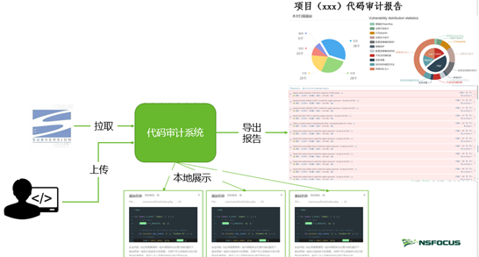

硬件要求
安装SDA的硬件平台要求如表1-1所示。
                - 硬件平台要求
配置 |  | 最低配置 | 推荐配置A | 推荐配置B
硬件 | CPU | 16核以上 | 32核以上 | 64核以上
 | 内存 | 32GB以上 | 64GB以上 | 128GB以上
 | 硬盘 | 1TB以上 | 2TB以上 | 4TB以上
任务并发数 |  | 小于等于4个 | 小于等于8个 | 小于等于16个
软件 | 操作系统 | Debain 11，CentOS 7.9，BC-Linux for Euler V21.10，OpenEuler 20.03 SP02，OpenEuler 22.03 SP01，Kylin-Server-10-SP01，Kylin-Server-10-SP02，Kylin-Server-10-SP03
 | 浏览器 | IE11、Edge 15、Firefox 65、Google 65及以上

使用流程
使用概述
绿盟代码安全审计系统，定位于在软件发布前，对源代码及组件进行安全检测，满足合规需求；在软件发布后，做二进制检测和生成BOM清单，帮客户掌握软件资产和风险状况。SDA是应用安全测试范畴中的子集，主要以软件成分分析的形式，在编程/测试阶段，发现应用程序中的安全缺陷，并将此过程集成到软件生命周期中。
SDA的主要功能模块如图2-1所示。
              - SDA功能模块
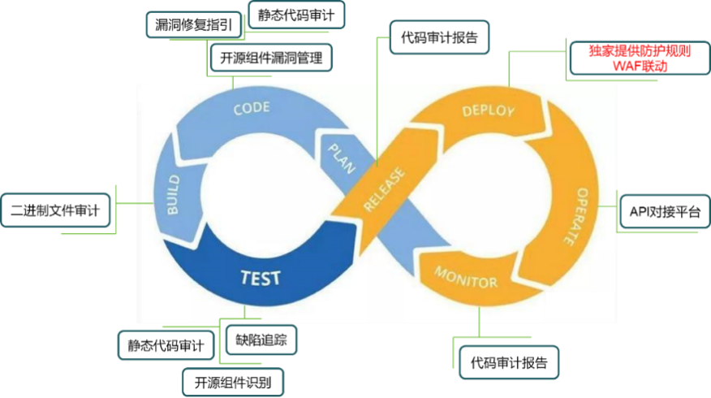
使用流程
SDA的使用流程如图2-2所示。
              - 使用流程
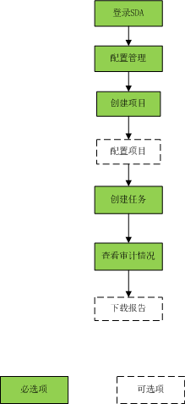

数据准备
SDA已正常安装和部署，并在 系统管理 > 证书管理 页面，上传了正确的许可证。
配置步骤
系统管理员admin登录系统执行的具体操作如下：
          - 进入 配置管理 页面，进行 系统配置、策略配置、恶意标识配置、缺陷模板配置、缺陷白名单配置、第三方系统配置。
          - 在SDA系统项目管理页面，单击【创建项目】按钮，新建项目。
          - 进入 项目管理 页面，单击操作栏的【配置】，进行 项目配置。
          - 进入 任务管理 页面，或 项目详情 页面，新建任务。
          - 查看 软件组成任务分析结果 、 静态分析任务分析结果 、 制品库分析结果。
          - 进入 报告管理 页面，进行 报告管理。
----结束

基础配置
本章主要包括以下内容：
功能 | 描述
Web页面布局 | 介绍SDA的Web页面布局。
系统用户 | 介绍如何创建SDA的用户及相应角色。
基础操作 | 介绍SDA的常规操作。
配置管理 | 介绍如何配置系统、策略、缺陷模板、缺陷白名单和第三方系统。
系统管理 | 介绍如何查看系统状态、升级系统以及配置系统证书、工具箱和网络。

Web页面布局
各功能模块的页面布局相同，示例如图3-1所示。

页面布局中的菜单和工作区会因客户权限的不同而不同，具体情况请以页面展示为准。

              - Web页面布局
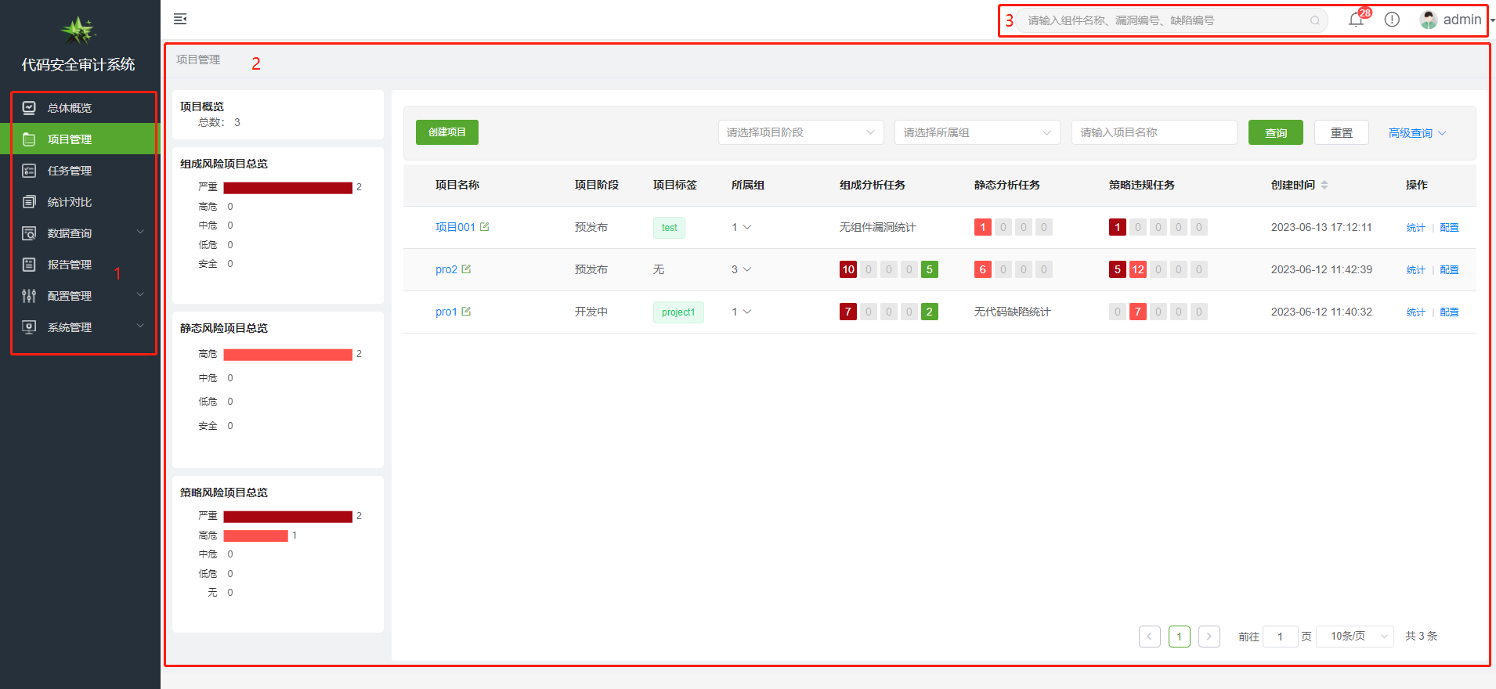
编号 | 区域 | 描述
1 | 菜单栏 | 功能菜单栏。
2 | 工作区 | 各类功能的配置、操作、浏览都在此区域进行。
3 | 快捷访问工具栏 | SDA设定的几个快捷键：  - 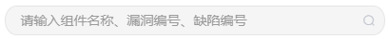：数据搜索，具体请参见 数据查询。  - ：提示信息。  - ：系统相关信息  - ：管理个人信息、查看用户和用户组，退出登录。

系统用户
用户由角色和帐号构成。
- 角色是指拥有一组特定功能权限的集合。
- 帐号是指拥有角色对应权限的用于Web访问的个体，帐号与角色的对应关系为多对一。

用户管理
该功能用于管理系统帐号和自定义帐号。
系统帐号
初始化时，会按照系统角色分别创建一个对应的系统内置帐号，如表3-1所示。
                - 系统内置帐号
角色名称 | 系统帐号描述
超级管理员 | - 系统超级管理员为admin，默认启用admin123，首次登录需要配置新的登录密码。  - 只有admin可以启用/禁用其他系统帐号。
审计用户 | 审计用户为auditor，默认禁用auditor。admin启用auditor后配置登录密码。

自定义帐号
除系统帐号外，还支持自定义帐号。只有系统超级管理员admin、管理员和组管理员用户具有新建用户的权限。
进入 系统管理 > 用户和组管理 > 用户管理 页面，单击【新建用户】，即可新增用户；或者，单击【批量导入】，按照规范填写下载的用户模板，即可批量新增用户。用户参数如表3-2所示。
                - 用户参数
配置项 | 描述
用户名 | 用户登录SDA的帐号名称，名称长度范围为5～20位字符。  用户名必须以字母开头，可以包含字母、数字、下划线和点。
密码 | 用户登录SDA的帐号密码，密码长度范围为至少8个字符。  密码必须包含字母数字和字符，字符支持~!@#$%^&*。
密码确认 | 再次输入帐号密码，与“密码”的配置保持一致。
用户邮箱 | 缺陷推送的用户邮箱地址，需要填写正确的邮箱格式。
密码过期时间 | 账号密码过期时间，默认为三个月，可选：永久不、一月、三月、半年、一年。
角色 | 配置新建用户的角色归属，可选项：管理员、组管理员、普通用户、检测用户。  如新建用户为“管理员”或“组管理员”，则新建用户具有用户管理权限，管理员可以创建组管理员和普通用户的帐号，组管理员可以创建普通用户账号。  组管理员用户拥有所在组关联项目的管理权限。  普通用户若有“用户-组-项目”的关联关系和创建者权限，赋予普通用户编辑和读取权限。检测用户仅有读取其权限范围内项目的权限。  管理员具有分配帐号角色的权限。
所属组 | 用户的所属组，默认属于默认组，可多选。
新建用户默认为激活状态，可以对其执行编辑、停用等操作。
各角色的系统权限范围等级为：超级管理员>管理员>组管理员>普通用户>检测用户。用户管理权限如表3-3所示，系统操作权限如表3-4所示。

                - 角色用户管理权限
角色名称 | 用户查看 | 可新增/删除 | 编辑 | 启用/停用 | 修改密码
超级管理员 | 全部 | 除内置角色用户外的其他用户 | 除内置角色用户外的其他角色的邮箱、角色和所属组 | 除自己外的全部用户 | 除审计用户外的其他用户
管理员 | 全部 | 组管理员、  普通用户和检测用户 | 组管理员、普通用户和检测用户的邮箱、角色和所属组 | 组管理员、  普通用户和检测用户 | 组管理员、  普通用户和检测用户
组管理员 | 全部 | 普通用户和检测用户 | 普通用户和检测用户的邮箱和角色 | 普通用户和检测用户 | 普通用户和检测用户
普通用户 | 仅自己 | 无 | 仅自己的邮箱 | 无 | 仅自己的密码
检测用户 | 仅自己 | 无 | 仅自己的邮箱 | 无 | 仅自己的密码
                - 角色系统权限
角色名称 | 概览/统计对比/数据查询/报告管理 | 项目管理 | 任务管理 | 配置管理 | 系统管理
超级管理员 | 全部项目和任务数据的查看和报告管理 | 全部项目的管理 | 全部任务的管理 | 全部配置管理 | 全部系统管理
管理员 | 全部项目和任务数据的查看和报告管理 | 全部项目的管理 | 全部任务的管理 | 全部配置管理 | 全部系统管理
组管理员 | 所属组的关联项目及项目下的任务的查看和报告管理 | 所属组的关联项目的管理 | 所属组关联项目下的任务的管理 | 所属组关联项目的策略、缺陷白名单、自己创建的三方系统配置管理和恶意标识、缺陷模板配置 | 系统状态查看、工具箱
普通用户 | 所属组的关联项目及项目下的任务的查看和报告管理 | 所属组的关联项目的配置查看和自己创建项目的部分配置管理 | 所属组关联项目下的任务的管理 | 所属组关联项目的策略、缺陷白名单配置管理和恶意标识、缺陷模板、三方系统的查看 | 无
检测用户 | 所属组的关联项目及项目下的任务的查看和报告下载 | 所属组的关联项目的配置查看 | 所属组关联项目下的任务的创建和检测 | 各类配置信息的查看 | 无

用户组管理
所有新建用户（包括管理员、组管理员和普通用户）默认属于SDA的默认组。该默认组不能编辑或删除。超级管理员、管理员和组管理员均可以新建组，但组管理员在新建组时需要添加组管理员自己为关联用户。除默认组外，管理员和组管理员可以自定义用户组：管理员可以管理全部组，组管理员可以管理所在组。
进入 系统管理 > 用户和组管理 > 组管理 页面，单击【新建组】，输入组名称，并选择加入组的组管理员/普通用户/检测用户和加入组的组项目即可。

基础操作
SDA界面中部分基础的操作图标及其含义如表3-5所示。
                - 图标及其含义
项目 | 描述
/ | 隐藏或展示菜单。
/ | 展开更多配置选项。
蓝色文字 | 跳转进入关联页面。

配置管理
该模块提供系统配置、策略配置、恶意标识配置、缺陷模板配置、缺陷白名单配置、第三方系统配置等操作。

系统配置

引擎配置
用于配置系统平台和底层引擎相关的参数。
进入 配置管理 > 系统配置> 引擎配置 页面，通过配置相应参数控制系统的任务执行情况。每项参数配置后，单击【确定】，SDA会重启后台服务，以使配置生效。
系统配置参数的用法如表3-6示。
                - 系统配置参数
配置项 |  | 描述
Token过期配置 | Token过期时间 | 配置30~1440范围内的整数。该参数决定了登录密码过期自动退出登录的时间。
系统并发配置 | 任务并发数量 | 配置1～8范围内的整数。该参数决定了同时运行的任务数量，超过该配置的任务状态为排队中。并发数量与系统资源有关，请合理设置。
检测引擎配置 | 组成分析引擎并发进程数 | 配置1～8范围内的整数。该参数决定了一个组成分析任务中同时执行扫描的进程数。
 | 静态安全引擎并发进程数 | 配置1～8范围内的整数。该参数决定了一个静态安全任务中同时执行扫描的进程数。
 | 静态安全引擎检测上限 | 配置1～30范围内的整数。该参数决定了单任务检测的代码总行数。行数影响检测速度，请合理设置。
 | 静态安全引擎检测超时 | 配置12～72范围内的整数。该参数决定了单任务检测的最长时间。超过该时间后，任务自动判定为“分析失败”。

主题配置
用于自定义logo和系统名称相关内容。
进入 配置管理 > 系统配置> 主题配置 页面，通过配置公司logo、产品logo、系统名称内容，可进行主题替换。字段内容配置完成后，单击【确定】，使配置生效。

策略配置
配置组件，代码或者任务的合规策略，用于检测相关组件，代码或者任务是否合规。如果违规，则产生合规类告警。策略违规的等级由组件相关的合规策略的最高风险水平决定。
进入 配置管理 > 策略配置 页面，单击【创建策略】，配置策略参数，即可新建一条合规策略。合规策略参数说明如表3-7所示。其中，策略分类说明如表3-8所示。
新建合规策略后，可以对其进行查询、编辑、删除和立即检测等操作。若有任务在分析中，则由于策略检测与任务检测冲突，存在部分策略无法立即检测的情况。立即检测成功后，可单击右上角提示信息查看策略告警信息，在策略告警信息中单击任务名称，将会跳转到策略违规分析结果页面，查看该条策略违规信息。
                - 合规策略参数
配置项 | 描述
策略名称 | 合规策略的名称，取值范围为1～30位字符。
策略分类 | 合规策略的类型，包含统计合规、组件安全、静态安全、许可证合规、组件合规、综合策略。
策略描述 | 合规策略的说明信息。
风险级别 | 合规策略的风险等级。可选项：严重、高危、中危、低危和无。
策略状态 | 配置是否启用合规策略，默认开启。只有启用的合规策略才生效。
策略条件 | 配置策略的生效条件。可选项：所有为真（即所有策略条件均需要满足，策略才会生效）、任意为真（则任一策略条件满足时，策略生效）。  单击【添加条件】，可配置多个条件。条件选项随“策略分类”的不同而变化。
策略范围 | 合规策略适用的项目范围。项目有关详情，请参见 项目管理。  - 指定项目：启用策略后，将策略下发至指定项目。  - 全部项目：启用策略后，将策略下发至全部项目，但已废弃和已归档的项目除外。
在策略配置页面，适用于全部项目的合规策略前以标识为全局策略。
                - 策略分类说明
策略分类 | 维度 | 策略条件 | 前提条件 | 条件判断 | 说明
统计合规 | 任务 | 组件风险数 | 全部、严重、高危、中危、低危 | 大于、大于等于 | 任务下指定等级范围内的“组件风险”数满足条件将触发该策略告警
 |  | 证书风险数 | 全部、高危、中危、低危 | 大于、大于等于 | 任务下指定等级范围内的证书的“法律风险”数满足条件将触发该策略告警
 |  | 漏洞风险数 | 全部、严重、高危、中危、低危 | 大于、大于等于 | 任务下指定等级范围内的“漏洞风险”数满足条件将触发该策略告警
 |  | 组件风险比率 | 全部、严重、高危、中危、低危 | 大于、大于等于 | 任务下指定等级范围内的“组件风险”比率(指定风险等级内的个数/所有发现的组件数*100)满足条件将触发该策略告警
 |  | 文件风险数 | 全部、高危、中危、低危 | 大于、大于等于 | 任务下指定等级范围内的“文件风险”数满足条件将触发该策略告警
 |  | 缺陷风险数 | 全部、高危、中危、低危 | 大于、大于等于 | 任务下指定等级范围内的“缺陷风险”数满足条件将触发该策略告警
 |  | 千行代码缺陷密度 | - | 大于、大于等于 | 任务下千行代码缺陷密度（发现缺陷数/总代码行数*1000）满足条件将触发该策略告警
 |  | 文件风险比率 | 全部、高危、中危、低危 | 大于、大于等于 | 任务下指定等级范围内的“文件风险”比率(指定风险等级内的文件个数/所有文件数*100)满足条件将触发该策略告警
组件安全 | 非任务 | 组件漏洞 | 严重、高危、中危、低危 | 存在、不存在 | 组件存在/不存在指定风险等级将触发该策略告警
静态安全 |  | 代码缺陷 | 高危、中危、低危 | 存在、不存在 | 文件存在/不存在指定风险等级将触发该策略告警
许可证合规 |  | 组件许可证 | - | 包含、不包含 | 组件包含/不包含指定“许可证名称”将触发该策略告警
组件合规 |  | 组件版本 | 版本名称、组件生态（.NET、C/C++、Go、Haxe、Java、等）、组件版本 | 内置精确匹配 | 组件名称、版本、生态同时满足条件将触发该策略告警
 |  | 组件坐标 | 组件Group、组件名称、组件版本 | 内置精确匹配 | 组件所属的组织或公司、组件名称、组件版本同时满足条件将触发该策略告警
 |  | 组件PURL | - | 匹配、不匹配 | 组件PURL(对应package_key)匹配/不匹配指定值将触发该策略告警
 |  | 组件CPE | - | 匹配、不匹配 | 组件CPE(对应vul_package_identifier)匹配/不匹配指定值将触发该策略告警
综合策略 | - | 包含以上策略条件 | 同选择的策略条件 | 同选择的策略条件 | 多种策略条件组合情况下如果满足条件将触发该策略告警

恶意标识配置
配置恶意标识，用于配置恶意组件、恶意url地址、恶意IP地址和恶意Email地址。配置后的标识内容，在进行配置风险分析的时候生效，详见 源码分析 的配置风险章节。
其中，恶意组件用于软件组成分析任务，当检测到某组件为恶意组件时会在结果中标示。而恶意url地址、恶意IP地址和恶意Email地址则用于软件组成分析任务的源代码分析模式，对代码中的url地址、url地址、IP地址进行检测，判断是否为恶意的地址。
系统已内置部分规则，也支持自定义添加规则。其中，内置的规则有部分加密处理，自定义的规则是全部可见的。
进入 配置管理 > 恶意标识配置 页面，单击【添加标识】，配置恶意标识，即可新增一条恶意标识；或者，点击【批量导入】，按照规范填写下载的恶意标识模板，即可批量新增恶意标识。恶意标识参数说明如表3-9所示。
                - 恶意标识参数
配置项 | 描述
标识类型 | 恶意标识的类型，可选URL地址、IP地址、邮箱地址、组件包。
恶意标识 | 符合标识类型的恶意标识。
风险级别 | 恶意标识的风险等级。可选项：高危、中危、低危。
标识说明 | 对恶意标识的说明。
在组件清单，若检测出恶意组件，则组件名称前会有标识。

缺陷模板配置
配置静态安全分析任务中使用的缺陷模板，支持自定义缺陷规则库和缺陷模板，最大限度地满足用户对特定行业或特定场景定制化的需求。
系统已内置26种扫描模板，如表3-10
                - 内置缺陷模板
编号 | 模板名称 | 模板信息
1 | 全部缺陷扫描 | 本模板扫描所有缺陷
2 | Java 缺陷扫描 | 本模板扫描Java相关缺陷
3 | PHP 缺陷扫描 | 本模板扫描PHP相关缺陷
4 | Python 缺陷扫描 | 本模板扫描Python相关缺陷
5 | C/C++缺陷扫描 | 本模板扫描C/C++相关缺陷
6 | Go 缺陷扫描 | 本模板扫描GO相关缺陷
7 | JavaScript/Ajax 缺陷扫描 | 本模板扫描JavaScript/Ajax相关缺陷
8 | CSharp 缺陷扫描 | 本模板扫描CSharp相关缺陷
9 | Ruby 缺陷扫描 | 本模板扫描Ruby相关缺陷
10 | Shell 缺陷扫描 | 本模板扫描Shell相关缺陷
11 | CWE TOP25 缺陷扫描 | 本模板扫描 CWE TOP25 相关缺陷
12 | OWASP TOP10 缺陷扫描 | 本模板扫描OWASP TOP10 相关缺陷
13 | 国标GB/T39412 代码安全审计扫描 | 本模板扫描 国家标准GB/T39412 信息安全技术 代码安全审计规范 相关缺陷
14 | 国标GB/T34944 Java语言代码安全审计扫描 | 本模板扫描 国家标准GB/T34944 Java语言源代码漏洞测试规范 相关缺陷
15 | 国标GB/T34946 C#语言代码安全审计扫描 | 本模板扫描 国家标准GB/T34946 C#语言源代码漏洞测试规范 相关缺陷
16 | 国标GB/T34943 C/C++语言代码安全审计扫描 | 本模板扫描 国家标准GB/T34943 C/C++语言源代码漏洞测试规范 相关缺陷
17 | 全部安全缺陷&编码规范扫描 | 本模板扫描所有安全缺陷和编码规范
18 | Java 安全缺陷&编码规范扫描 | 本模板扫描Java相关安全缺陷和编码规范
19 | PHP 安全缺陷&编码规范扫描 | 本模板扫描PHP相关安全缺陷和编码规范
20 | Python 安全缺陷&编码规范扫描 | 本模板扫描Python相关安全缺陷和编码规范
21 | C/C++ 安全缺陷&编码规范扫描 | 本模板扫描C/C++安全缺陷和编码规范
22 | 全部编码规范扫描 | 本模板扫描所有编码规范
23 | Java 编码规范扫描 | 本模板扫描Java相关编码规范
24 | PHP 编码规范扫描 | 本模板扫描PHP相关编码规范
25 | Python 编码规范扫描 | 本模板扫描Python相关编码规范
26 | C/C++ 编码规范扫描 | 本模板扫描C/C++相关编码规范

缺陷规则库
在配置缺陷模板时，需要选择使用的规则。SDA规则库分为系统内置的缺陷规则库和用户自定义的缺陷规则。用户仅可删除自定义缺陷规则。
进入 配置管理 > 缺陷模板配置 > 缺陷规则库 页面，单击【添加缺陷】，即可新增规则。缺陷规则的参数说明如表3-10所示。
缺陷规则参数
配置项 |  | 描述
基本信息 | 缺陷分类 | 选择缺陷规则所属的类别。
 | 缺陷编号 | 选择缺陷的CWE编号。该编号随“缺陷分类”的不同而变化。
 | 缺陷名称/缺陷评分/缺陷描述/缺陷示例/缺陷解决方案 | 根据所选的CWE编号自动填充CWE漏洞分类库的信息，用户可根据需要进行修改。
已加规则  单击【添加规则】，即可新增规则。 | 规则名称 | 输入规则的名称。
 | 扫描语言 | 选择规则适用的编程语言。
 | 危险函数 | 配置可能会造成缺陷的函数，包括函数名称、函数类别和参数位置。  配置完成后，单击操作栏的【添加】。
 | 输入变量 | 危险函数输入参数的变量，多个变量之间以逗号分隔。
 | 输入函数 | 函数结果作为危险函数的输入参数的函数。
 | 逻辑关系 | 选择函数之间是逻辑与、逻辑或的关系。

缺陷模板
缺陷模板由多个缺陷规则组成，用于静态安全分析。SDA提供内置的缺陷模板并支持自定义缺陷模板。
进入 配置管理 > 缺陷模板配置 > 缺陷模板 页面，单击【添加模板】，即可新增缺陷模板。缺陷模板的参数说明如表3-11所示。
缺陷模板参数
配置项 |  | 描述
基本信息 | 模板名称 | 输入缺陷模板的名称。长度为1～30位字符。
 | 模板描述 | 输入缺陷模板的说明信息。
基础模板 |  | 勾选构成缺陷模板的缺陷规则，支持按照扫描语言搜索缺陷规则。  选择完成后，单击【保存】。
缺陷规则列表 |  | 显示基础模板中已经选择添加的缺陷规则。

缺陷白名单配置
该功能用于配置静态安全分析的缺陷白名单。在白名单里的缺陷规则，将不进行缺陷告警。新建的白名单仅在未开始的静态安全分析检测任务生效，相关缺陷自动标记为“忽略”状态。
进入 配置管理 > 缺陷白名单配置 页面，单击【添加缺陷白名单】，即可新增缺陷白名单。缺陷白名单的参数如表3-12所示。
新建缺陷白名单后，可以对其进行查询、编辑和删除等操作。
                - 缺陷白名单参数
配置项 | 描述
白名单名称 | 缺陷白名单的名称，取值范围为1～30位字符。
缺陷分类 | 在下拉列表中选择缺陷所属类别。
缺陷编号 | 在下拉列表中选择缺陷的CWE编号。
规则列表 | 显示符合“缺陷分类”和“缺陷编号”配置的缺陷规则。  选择需要加入白名单的规则。
策略范围 | 缺陷白名单适用的项目范围。项目有关详情，请参见 项目管理。  如勾选“指定项目”，在下拉列表中选择项目后，单击【添加】，选择的项目显示在下方列表中。

第三方系统配置
一方面，该功能可用于对接缺陷推送的三方系统，以便在出现缺陷时，可通过缺陷管理系统或邮件服务器进行缺陷推送并跟踪处理。目前缺陷管理系统支持与Jira、Bugzilia管理系统的对接。
另一方面，该功能可用于对接任务创建的文件、代码获取系统，以便在任务创建时，可直接选择配置好的三方文件或代码获取系统。目前支持代码版本管理系统，文件传输系统，制品库系统。
进入 配置管理 > 第三方系统配置 页面，单击【添加系统】，即可新增第三方系统。第三方系统的参数如表3-13所示。
新建第三方系统后，可以对其进行查询、编辑和删除等操作。
                - 第三方系统参数
配置项 | 描述
系统名称 | 第三方系统的名称，取值范围为1～30位字符。
系统类型 | 在下拉列表中选择第三方系统的类型。目前支持选择：缺陷管理系统、代码版本管理系统、文件传输系统、制品库系统、邮件服务器。
联通测试 | 单击【测试】，确认SDA与第三方系统的联通性。
系统范围 | 第三方系统适用的项目范围。项目有关详情，请参见 项目管理。  如勾选“指定项目”，在下拉列表中选择项目后，单击【添加】，选择的项目显示在下方列表中。如勾选“所有项目”，该第三方系统对所有项目权限。
系统类型 选择【缺陷管理系统】后，缺陷管理系统的参数如表3-14所示。
                - 缺陷管理系统参数
配置项 | 描述
系统实例 | 在下拉列表中选择第三方系统实例。可选项：JIRA、BUGZILIA。
系统地址 | 对接的第三方系统的URL。
用户名 | 登录第三方系统的帐号。
密码 | 登录第三方系统的帐号密码。
联通测试 | 单击【测试】，确认SDA与第三方系统的联通性。
系统类型 选择【邮件服务器】后，邮件服务器的参数如表3-15所示。
                - 邮件服务器系统参数
配置项 | 描述
服务器地址 | 邮件服务器地址
端口号 | 邮件服务器端口号
发件箱用户 | 邮箱用户，缺陷推送的发件人
发件箱密码/授权码 | 邮箱用户密码
联通测试 | 单击【测试】，确认SDA与第三方系统的联通性。
系统类型 选择【代码版本管理系统】后，代码版本管理系统的参数如表3-16所示。
                - 代码版本管理系统参数
配置项 | 描述
系统实例 | 在下拉列表中选择第三方系统实例。可选项：SVN系统、GIT系统、NFS系统。
认证方式 | 在下拉列表中选择第三方系统实例的认证方式。所有代码版本管理系统实例均支持密码认证，此外，GIT系统还支持秘钥、Token、无密码的方式认证。  认证方式的选择会影响下方展开的认证输入框，如选择GIT系统Token认证，则下方认证选框将只有Token输入框。
系统地址 | 对接的第三方系统的URL。
代码路径 | 对接的第三方系统的代码路径。
版本号/分支地址 | 对接的第三方系统的版本号/地址分支。其中版本号可输入数字或latest，仅GIT系统才会输入分支地址。
用户名 | 登录第三方系统的帐号，注意：认证方式选择密码才有该配置项。
密码 | 登录第三方系统的帐号密码，注意：认证方式选择密码才有该配置项。
联通测试 | 单击【测试】，确认SDA与第三方系统的联通性。
系统类型 选择【文件传输系统】后，文件传输系统的参数如表3-17所示。
                - 文件传输系统参数
配置项 | 描述
系统实例 | 在下拉列表中选择第三方系统实例。可选项：FTP系统、SCP系统、HTTP系统。
认证方式 | 在下拉列表中选择第三方系统实例的认证方式。所有文件传输系统实例均支持密码认证，此外，FTP系统和HTTP系统还无密码的方式认证。  认证方式的选择会影响下方展开的认证输入框，如选择无密码的认证方式，则下方认证选框将没有用户名、密码输入框。
系统地址 | 对接的第三方系统的系统IP地址或URL。
文件路径 | 对接的第三方系统的文件路径。
系统端口 | 对接的第三方系统的系统端口号。FTP系统、SCP系统需要填写。
用户名 | 登录第三方系统的帐号，注意：认证方式选择密码才有该配置项。
密码 | 登录第三方系统的帐号密码，注意：认证方式选择密码才有该配置项。
联通测试 | 单击【测试】，确认SDA与第三方系统的联通性。
系统类型 选择【制品库系统】后，制品库系统的参数如表3-18所示。
                - 制品库系统参数
配置项 | 描述
系统实例 | 在下拉列表中选择第三方系统实例。可选项：Docker镜像仓库，Maven2制品仓库、Sonatype Nexus 3.x、Sonatype Nexus 2.x。
认证方式 | 在下拉列表中选择第三方系统实例的认证方式。所有制品库系统实例均支持密码和无密码认证。  认证方式的选择会影响下方展开的认证输入框，如选择无密码的认证方式，则下方认证选框将没有用户名、密码输入框。
系统地址 | 对接的第三方系统的服务器URL地址。
镜像名称 | Docker镜像名称，注意：仅Docker镜像仓库有该配置项。
制品库名称 | 制品库ID，注意：仅Sonatype Nexus 3.x/2.x有该配置项。
制品库类型 | 在下拉列表中选择制品库类型，包含：proxy、hosted、group。注意：仅Sonatype Nexus 3.x/2.x有该配置项。
制品包类型 | 在下拉列表中选择制品包类型，包含：maven、docker。注意：仅Sonatype Nexus 3.x/2.x有该配置项。
用户名 | 登录第三方系统的帐号，注意：认证方式选择密码才有该配置项。
密码 | 登录第三方系统的帐号密码，注意：认证方式选择密码才有该配置项。
默认私服仓库 | 默认关闭，开启后，对该三方系统的系统范围内的项目开启该三方私服仓库。  Docker镜像仓库无该配置项。
联通测试 | 单击【测试】，确认SDA与第三方系统的联通性。

登录管理

3.5.1 基础配置
用于配置系统token过期时间。
进入 系统管理> 登录管理> 基础配置 页面，通过配置token过期时间，单击【确定】。
token配置参数的用法如 表3-19
- Token过期配置
配置项 |  | 描述
Token过期配置 | Token过期时间 | 配置30~1440范围内的整数。该参数决定了登录密码过期自动退出登录的时间。

3.5.2 LDAP配置
用于配置LDAP登录相关参数。
进入 系统管理> 登录管理> LDAP 页面，通过配置LDAP服务相关配置，单击【保存】使其生效。
LDAP配置参数的用法如 表3-20
- LDAP配置参数说明
配置项 | 描述
LDAP配置 | 通过点击该图标进入LDAP配置，默认LDAP所有配置项禁止输入
是否启用LDAP配置 | 如果开启LDAP服务，以下LDAP配置正确并通过“测试连接”，则退出到登录界面，可看到“LDAP”登录选项。
是否启用SSL | 如果LDAP服务是通过SSL/TLS进行证书验证，则需要开启
LDAP服务器地址 | LDAP服务地址，如：ldap://192.168.xx.xx:389
连接用户DN | 用于在连接到 LDAP 服务器时进行认证的用户 DN（Distinguished Name，唯一识别名），如：CN=LDAPUser;CN=Users;DC=intra,DC=nsfocus,DC=com
连接用户密码 | 连接用户密码，和连接用户对应
查询根DN | LDAP目录结构类似于一棵树，每个节点都有一个唯一的 DN。查询根 DN 决定了查询将从哪个位置开始在目录树中进行搜索
用户名属性名 | 指定存储用户名的属性名，如：sAMAccountName，实际服务端将通过“sAMAccountName=joho”来存储用户名
用户邮箱属性名 | 指定存储用户邮箱地址的属性名，如：mail, 则通过“mail=john@example.com” 表示用户的邮箱地址为 “john@example.com”
【测试连接】LDAP配置好后，可通过“测试连接”来验证配置是否生效，如果测试连接通过则会在【测试连接】下面展示“连接成功！”。
【取消】LDAP配置过程中，如果进行“取消”操作将会禁止所有输入框输入。

1. 只有开启了LDAP服务，才能在登录界面，通过LDAP方式登录系统；
2. 通过LDAP首次登录SDA系统，账号处于“停用”状态，需要管理员“启用”该账号后才能正常登录；
3. LDAP账号首次登录SDA系统，会在SDA中创建相应的账号，角色为普通用户，可对该用户进行编辑，但不会影响该账号在LDAP服务中配置。如：修改该用户密码，该密码只适用该账号通过“普通登录”方式登录SDA，不影响“LDAP”方式登录，且即使以LDAP方式登录，还得用原来LDAP中的密码。

3.5.3 OAuth2配置
用于配置OAuth2登录相关参数。
进入 系统管理> 登录管理> OAuth2认证 页面，通过配置OAuth2服务相关配置，单击【保存】使其生效。
OAuth2配置参数的用法如表3-21
- OAuth2配置参数说明
配置项 | 描述
OAuth2配置 | 通过点击该图标进入OAuth2配置，默认OAuth2所有配置项禁止输入
是否启用OAuth2配置 | 如果开启OAuth2服务，以下OAuth2配置正确并通过“测试连接”，则退出到登录界面，可看到“OAuth2”登录选项。
平台 | 分为gitlib或者其他，
主机地址 | 主机地址通常为搭建的gitlab平台的地址，如：http://10.67.20.219
授权页地址 | 通常为主机地址+固定oauth/authorize  如：http://10.67.20.219/oauth/authorize
获取Token地址 | 通常为主机地址+固定/oauth/token  如：http://10.67.20.219/oauth/token
获取Userlnfo地址 | 通常为主机地址+固定/api/v4/user  如：http://10.67.20.219/api/v4/user
APP ID | APP ID 为对应的gitlab平台中的Application ID
密钥 | 密钥为对应的gitlab平台中的Secret
重定向地址 | 重定向地址为自动生成

【测试连接】OAuth2配置好后，可通过“测试连接”来验证配置是否生效，如果测试连接通过则登录到gitlab创建的用户中。
【取消】OAuth2配置过程中，如果进行“取消”操作将会禁止所有输入框输入。

1. 只有开启了OAuth2服务，才能在登录界面，通过OAuth2方式登录系统；
2. 通过OAuth2首次登录SDA系统，账号处于“停用”状态，需要管理员“启用”该账号后才能正常登录；
3. OAuth2账号首次登录SDA系统，会在SDA中创建相应的账号，角色为普通用户，可对该用户进行编辑，但不会影响该账号在OAuth2服务中配置。如：修改该用户密码，该密码只适用该账号通过“普通登录”方式登录SDA，不影响“OAuth2”方式登录。

3.5.3.1 SDA系统OAuth2认证-GitLab
- 获取SDA平台的重定向地址
- 找到登录管理-OAUTH2认证->获取重定向地址A（复制）
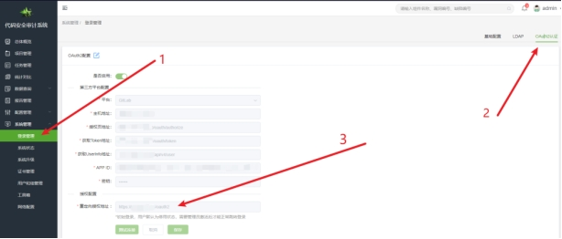
              - 获取SDA平台的重定向地址
- 登录GitLab平台
- 创建应用
- 点击add new application
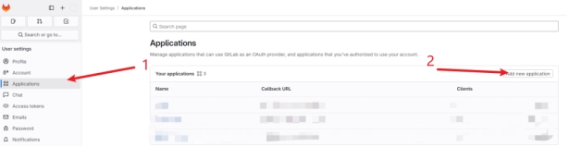
              - 创建应用
- 勾选配置-Save application
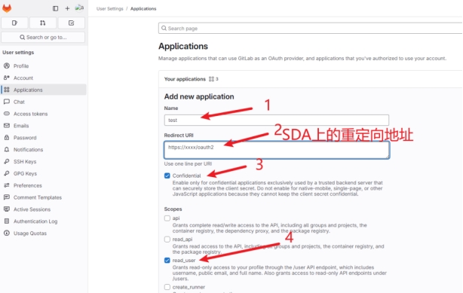
              - 勾选配置
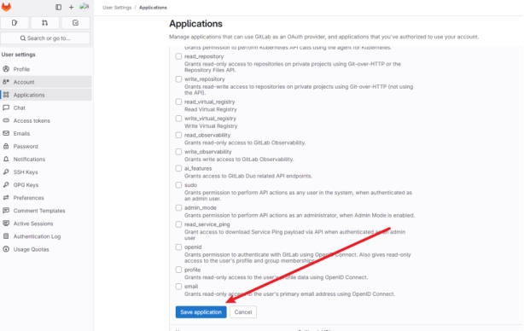
              - 保存配置
- 记录信息（温馨提示：密钥只展示一次，再次查看需要重新生成，请妥善保存！！！）
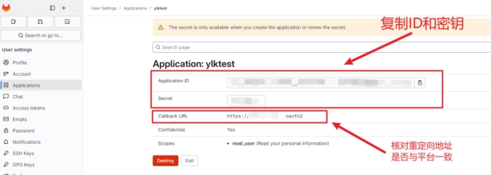
              - 记录信息
- 最终获取如下信息
这里以我的gitlab地址配置的是：192.168.1.6 以此举例，获取如下信息
- 注意：gitlab授权页、Token地址、UserInfo地址的路由都是一样的只替换IP/域名即可
-----------------------------------------------
主机地址：
http://192.168.1.6
授权页地址：
http://192.168.1.6/oauth/authorize
获取Token地址：
http://192.168.1.6/oauth/token
获取Userlnfo地址：
http://192.168.1.6/api/v4/user
APP ID：
xxxxxxxxx
密钥：xxxx
- 平台配置

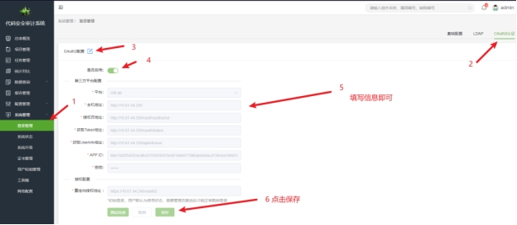
              - 平台配置
- 点击登录（首次点击登录的用户，授权后会跳转失败，因为首次登陆是禁用状态，需要管理员激活用户才可以正常登录）
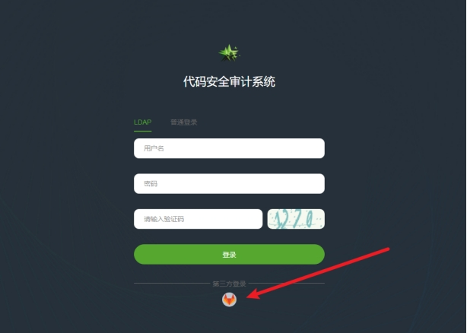
              - Gitlab登录
- FAQ
- 为什么首次登录不上去
首次登录后，平台会自动注册对应的gitlab用户，需要管理员登录后台，点击激活后才可以通过gitlab登录。

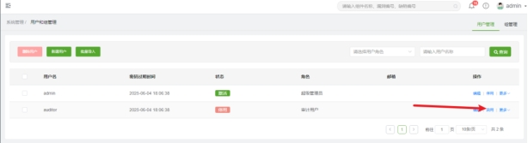
              - 激活用户
- 首次登录，管理员激活时找不到对应的用户
请检查gitlab用户名是否规范，需要与平台保持一致:用户名长度为5-20个字符且以字母开头，可以包含字母、数字、下划线和点。

系统管理
该模块提供系统状态、系统升级、证书管理、工具箱、网络配置等系统维护相关操作。

系统状态
展示系统运行状态的监控信息，主要监控CPU、内存和磁盘的使用情况。当系统的内存或硬盘资源耗尽的时候发出警告信息。系统时间用来查看当前的系统时间，如果系统时间和当前时间不同步，可以通过更改来修改系统的时间。

系统状态
进入 系统管理 > 系统状态 页面，查看系统的运行状态。当CPU利用率大于80%或磁盘使用率大于90%时，系统的运行状态会被判定为“不健康”。

系统调试
进入 系统管理 > 系统调试 页面，可以执行重启系统、重启主机、清空磁盘缓存及下载调试日志等操作。
重启系统指的是重新代码安全审计系统所有的后台服务引擎，重启的时候请确保没有任务正在运行，以免结果没有保存。
重启主机指的是重启代码安全审计系统所在的宿主机，重启的时候请确保没有任务正在运行，以免结果没有保存。
调试日志提供了系统运行时候的调试信息，是为了进行程序的错误诊断和排查，当前是加密文件，需要执行联系绿盟售后或者研发人员进行查看。
清空磁盘缓存是为了清理存放在硬盘上的缓存文件，例如：上传的代码，二进制文件或者运行时候产生的中间文件等，以减少硬盘存储容量的占用。注意，清空磁盘缓存，可能会导致某些功能不能使用。

系统升级
在升级系统前，请确保以下内容满足升级要求：
- 升级包匹配系统版本，进入 系统管理 > 升级管理 页面，查看系统版本。
- 许可证在有效期内，进入 证书管理 页面，查看许可证的起始和终止日期。

系统升级
进入 系统管理 > 升级管理 > 系统升级 页面，默认选中“手动升级”方式。
- 在“手动升级”区域，选择本地升级包，单击【提交】按钮即可。
- 在“最近升级历史”区域，可以查看历史升级记录及升级详情。

请开启失败回滚功能，避免系统升级失败导致系统异常。

规则库升级
进入 系统管理 > 升级管理 > 规则库升级 页面，升级方式可分两种方式，手动升级和在线升级，如表3-21。
                - 升级方式
方式 | 操作 | 说明
手动升级 | 本地上传 | 从本地上传升级包进行升级，点击【提交】即可手动升级规则
在线升级 | 在线立即升级 | 1. 先要【检查最新包】；  2. 如果提示最新规则包版本比当前版本高，点击【立即更新】。
 | 在线自动升级 | 1. 开启【开启自动升级】开关；  2. 设置【升级时间】，包含星期和具体时间点，再点击【确定】，则进入周期升级状态。
- 在“最近升级历史”区域，可以查看历史升级记录及升级详情。
1. 如果有任务正在扫描，则无法进行 手动升级 和 在线立即升级；
2. 如果规则库正在升级，不能创建扫描任务；
3. 如果开启了 在线自动升级 ，且到了升级时间点，还有任务在扫描，升级过程将在当前任务完成扫描后开始。如果有任务还在排队，排队任务将在升级完成后进入扫描或排队状态；
4. 如果项目高级配置中开启了【规则更新配置】，则在规则升级完成后，该项目下所有SCA（软件组成分析）任务会重新扫描一遍，但不包含任务配置【扫描后删除文件】的任务。如果有新漏洞出现，该漏洞状态为显示为“实时新增”。

证书管理
初次使用本系统时，必须导入正确的许可证。
SDA的证书分为以下两类：
- 试用证书
试用证书过期后，系统无法升级，页面的【提交】按钮呈灰色不可用状态。此时服务引擎运行停止，无法使用。
- 正式证书
正式证书过期后，系统可正常使用，且允许升级至证书有效期内的最新版本系统升级包。
进入 系统管理 > 证书管理 页面，可以查看许可证信息，包括但不限于：
- 许可证的有效期
- 产品的HASH值
- 证书状态和类型
- 授权模块（静态代码审计/开源组件分析）
在“证书导入”区域，选择与HASH匹配的扩展名为.lic的许可证文件后，单击【提交】即可。
1. 授权模块影响相应模块功能使用 ，只有满足相应的授权模块，才能执行相应操作，具体影响如表3-22；
2. 如果SDA服务器是在2024年9月27日之前导入过证书，则后续导入证书直接包含两个授权模块。
                - 证书授权模块控制范围
模块 | 功能 | 是否受控
SAST/SCA | 创建任务 | 是
 | 复制任务 | 是
 | 更新任务 | 是
 | 重新检测 | 是
 | 查看任务结果 | 否
 | 查看任务配置 | 否
ARS | 所有功能 | 否

用户和组管理
进入 系统管理 > 用户和组管理 页面，可以创建管理员、普通用户、检测用户和用户组。具体操作，请参见 系统用户。

工具箱
SDA提供基础网络诊断工具和远程协助能力，帮助用户排查网络问题。
Ping/Telnet/Curl
进入 系统管理 > 工具箱 > Ping/Telnet/Curl 页面，通过相应的诊断工具可以检测系统与目标的网络连接是否正常。诊断工具的用法如表3-21所示。
                - 诊断工具
工具名称 | 配置项 | 用途
Ping | IP地址：目标的IPv4地址或主机名。 | 检查SDA存活或与目标主机间的连接、响应时间和域名解析正确性等，帮助分析、判定网络故障。
Telnet | - IP地址：目标的IPv4地址或主机名。  - 端口：Telnet服务使用的端口号。 | 远程管理SDA。
Curl | URL：目标站点的URL。 | Curl是利用URL语法在命令行方式下工作的文件和数据传输工具。目前只支持使用Curl来获取站点信息。

网络配置
网络管理模块提供SDA的接口、静态路由、DNS等网络连通信息的配置功能。

接口
接口是设备与设备之间交换数据并相互作用的部分，其功能就是完成设备之间的数据交换。
进入 系统管理 > 网络管理 > 接口 页面；单击接口列表操作栏的【编辑】，配置接口参数即可。接口参数说明如表3-22所示。
                - 通用接口参数
配置项 | 描述
接口名称 | 接口的名称。
IP | 接口的IPv4地址。
子网掩码 | 接口的网络掩码。
IPv4网关 | 接口的网关IP地址。

静态路由
静态路由是手工配置的一类路由，适用于规模较小且不经常变化的网络。由于静态路由不能自动适应网络变化，当网络拓扑结构发生变化时，需要手动修改静态路由信息。
进入 系统管理 > 网络管理 > 静态路由 页面；单击【添加路由】按钮，配置静态路由参数，即可新建一条静态路由。静态路由参数说明如表3-23所示。
                - 静态路由参数
配置项 | 描述
目的IP地址/子网掩码 | 目标主机的IPv4地址及其网络掩码，用于标识数据包的目的地址或目的网络。  配置为0.0.0.0/0时，该静态路由为缺省路由，即当查找路由表失败后，根据缺省路由进行数据包的转发。
IPv4网关 | 静态路由的网关地址，通常为下一跳设备的入口IP地址。
接口 | 静态路由的出口接口。

DNS
DNS服务用来确定主机域名和IP地址之间的对应关系。作为DNS客户端，可以向指定的DNS服务器请求域名解析服务。
进入 系统管理 > 网络管理 > DNS 页面，配置首选/备选DNS服务器的IP地址即可。

黑白名单
黑白名单是控制哪些IP/IP段可访问SDA系统
进入 系统管理 > 网络管理 > 黑白名单 页面，配置“白名单配置“和”黑名单配置“，点击【确定】生效。参数说明如表3-24所示。
                - 黑白名单参数
配置项 | 描述
白名单配置 | 设置为仅允许IP在名单中的客户端访问,多个输入以英文逗号分隔，支持IPv4和IPv6格式，如：192.168.1.0或2001::1或192.168.1.0/24。
黑名单配置 | 禁止IP在名单中的客户端进行访问,多个输入以英文逗号分隔，支持IPv4和IPv6格式，如：192.168.1.0或2001::1或192.168.1.0/24。

白名单优先级高于黑名单，即如果同一个IP同时在白名单和黑名单中，则该IP是允许访问服务

项目管理
本章主要包括以下内容：
功能 | 描述
新建项目 | 介绍如何新建项目。
项目管理 | 介绍如何管理项目列表。
项目配置 | 介绍如何设置项目。
项目详情 | 介绍如何查看项目详情。
总体概览 | 介绍如何查看项目统计信息。

新建项目
在 项目管理 页面，单击【创建项目】，即可新建项目。项目参数如表4-1所示。
新增项目展示在 项目管理 页面。
                - 项目参数
配置项 | 描述
项目名称 | 项目的名称，长度为1～30位字符。  项目名称中可以包含中文、数字、字母和下划线。
项目阶段 | 项目所处的阶段。可选项：计划中、开发中、预发布、已发布、已废弃和已归档。默认值为“计划中”。  “已废弃”和“已归档”的项目不能执行策略违规检测。
标签 | 项目的标识信息，最多支持3个标签。
描述 | 项目的说明信息。
所属组 | 选择项目归属的 用户组。仅用户组的成员具有项目操作权限。支持多选。  所属组可以为空，为空后，仅支持管理员和创建人查看。

项目管理
项目管理页面以分页的形式列出用户可见的所有项目及其安全统计信息。
进入 项目管理 页面，可以搜索和查看用户有权管理的所有项目。
风险统计
风险级别均由其最高级别定义。以组成分析任务为例，如组件漏洞包括1个中危、2个低危，那么组件的风险级别为中危。
页面左侧的软件风险项目总览/静态风险项目总览/策略风险项目总览以项目为维度，统计了对应风险级别的项目个数。
页面右侧列表中的组成分析任务/静态分析任务/策略违规任务以任务为维度，统计该项目中对应风险级别的任务个数。
单击操作栏 统计，跳转到 统计分析 页面，可对所选项目下所有分析成功的软件组成分析和静态安全分析任务进行统计分析。

项目配置
用户可通过两个入口设置项目：
- 进入 项目管理 页面，单击操作栏的【配置】。
- 进入 项目管理 页面，单击项目名称。在项目详情页面右上角切换到 项目配置 页签。
项目设置分为详情设置、策略设置、白名单设置和推送系统设置。

详情设置
项目详情配置参数如表4-2所示。
                - 项目详情设置
配置项 |  | 描述
配置项目 |  | 项目的基本信息。具体配置请参见 项目参数。admin用户可修改项目创建人。
高级设置 | 合并任务限制 | 限制项目中合并任务数量，默认为5个，可选1~20。
 | 组件状态配置 | 是否将相同组件的忽略和审核状态应用到此项目的所有任务中。勾选后，如果某一组件状态更改为“忽略”，则项目所有任务中的该组件状态自动设置为“忽略”。
 | 告警状态配置 | 是否将相同缺陷或漏洞的审核状态和风险级别应用到此项目的所有任务中。勾选后，如果某一缺陷或漏洞审核状态更改，则项目所有任务中的该缺陷或漏洞状态随之更改。缺陷或漏洞风险级别亦然。
 | 规则更新配置 | 在漏洞规则更新后，是否自动重新检测此项目中所有已完成任务的组件清单。勾选后，在漏洞规则更新后，针对已经分析成功任务的组件重新进行漏洞检测，并将漏洞（如有）更新到数据库。如果有新发现的漏洞，则会通过通知机制将新增漏洞信息发送给对项目有权限的用户。
清理配置 |  | 项目中任务的清理配置，默认为从不清理任务。可选以下方式：  - 从不清理任务：不会清理项目中任何时间创建的任务  - 立即清理任务：选择清理配置时间后，可在清理配置时间立即清理项目中所有任务  - 定时清理任务：可选每天/每周/每月定时清理，清理条件可选一个月/三个月/半年/一年之前的任务。如选择每天清理三个月之前的任务，则会在每天零点清理三个月之前的任务；选择每周定时清理，则会在每周周日零点开始清理；选择每月定时清理，则会在每月1号零点开始清理。  更改配置后请点击【保存】使配置生效。
删除项目 |  | 删除项目会同时删除项目中的所有任务和分析数据，请谨慎操作。  如项目下有正在运行的任务，则无法执行删除操作。

策略设置
策略设置显示了项目应用的合规策略列表。选中策略后，单击【移除策略】，可以解除合规策略与项目的关联。
如策略范围是“所有项目”，则无法移除，需先在 策略配置 中将策略范围更改为所选项目后，再执行移除操作。

白名单设置
白名单设置显示了项目应用的缺陷白名单列表。选中白名单后，单击【移除白名单】，解除缺陷白名单与项目的关联。
如缺陷白名单范围是“所有项目”，则无法移除，需先在 缺陷白名单配置 中将策略范围更改为所选项目后，再执行移除操作。
推送系统设置maven

推送系统设置
推送系统设置用于将SDA的第三方系统配置中缺陷管理系统和邮件服务器关联至项目，在项目管理-任务列表-任务 更多 操作中可以进行 缺陷推送 操作，该缺陷推送目标就是项目中添加的 推送关联：
关联推送系统前提：需要在第三方系统配置 中添加缺陷管理系统和邮件服务器，且系统范围是所有项目，如果是 指定项目 需要添加当前项目。不然在添加推送关联时，无法选择对应的第三方系统。
推送系统设置中操作说明如表4-3
                - 推送关联操作
操作项 | 描述
移除（列表顶部） | 批量解除三方系统和当前项目关联，原三方系统还存在不受影响。
推送关联 | 添加推送关联操作，具体参数设置如表4-4。
是否开启自动推送 | 用于任务扫描完成后自动向推送关联中设置 默认推送邮箱 推送缺陷。
移除（记录操作） | 解除当前三方系统和当前项目关联，原三方系统还存在不受影响。
详情（记录操作） | 查看关联的三方系统详情

                - 推送关联参数说明
配置项 |  | 描述
系统类型 |  | 包含两种类型：缺陷管理系统、邮件服务器，  - 缺陷管理系统：用于管理缺陷的管理系统，如Jira等；  - 邮件服务器：用于发送邮件的服务器。
选择系统实例 |  | 只有 系统类型 是 “缺陷管理系统”时才有该设置，可选项：BUGZILLA、JIRA。
第三方系统 |  | 选择关联的三方系统，需要在第三方系统配置 中提前添加三方系统并关联该项目才会在此配置下拉列表中。
风险设置 |  | 自动推送风险设置有四个等级，严重，高，中，低，四个等级可以选择，只推送勾选风险等级的前100条信息
BUGZILLA | Bugzilla项目名称 | Bugzilla中创建的项目。
 | 版本 | 项目对应的版本，它通常由数字、字母或两者的组合组成，用于标识软件在不同时间点的状态。
 | 模块 | 项目的细分部分，代表软件项目中的不同功能区域或组件。
JIRA | 关联系统项目 | 在JIRA中创建的项目名。
默认推送邮箱 |  | 仅针对 系统类型 是“邮件服务器”时才会展示，可配置多个邮箱，以英文逗号分隔。用于任务扫描完成后自动向该邮箱推送缺陷。

项目详情
进入 项目管理 页面，单击项目列表的项目名称，可以查看项目基本信息和管理项目下的任务列表。单击项目列表项目名称后编辑图标，可以快捷编辑配置项目。

任务列表
任务列表列出了当前项目下的所有任务及其任务状态、风险级别、风险分布等详细信息。
任务名称前的符号代表的是配置风险的级别，如表示低危。
单击任务名称后的编辑图标可以对任务进行快捷配置。
任务类型后面如有符号，表示该任务为该扫描类型的合并统计任务。

新建任务
进入 项目管理 > 项目详情 页面，单击【创建任务】，可以选择创建软件组成分析任务、静态安全分析任务、制品库分析任务及合并统计任务。
软件组成分析任务
软件组成分析任务可以对扫描目标进行开源组件、许可证识别，能够发现扫描目标中存在的漏洞以及违规使用信息。
                - 软件组成分析任务参数说明
配置项 | 描述
任务名称 | 自定义的任务名称。
任务描述 | 任务的说明信息。
分析模式 | 选择任务分析的代码类型，可选项：源代码分析、二进制分析、容器镜像分析。
任务模式 | 默认为普通任务，即创建成功后立即执行一次。  如选择“周期任务”，则需要选择下次启动时间（下次启动时间须大于当前时间）和重复频率。  如选择“WebHook任务”，则需要将WebHook地址与秘钥复制到GIT系统（Gitlab）相应WebHook配置处，并在GIT系统上下触发WebHook任务。
生成报告 | - 关闭：扫描任务结束不自动生成报告  - 开启：扫描任务结束后，自动生成离线报告。可选择报告类型包括PDF/HTML/DOCX，默认为HTML格式
配置风险检测 | - 进行配置风险检测，默认不开启。
代码溯源检测 | - 进行代码溯源检测，可检测上传的代码的自研率和克隆的代码文件，以及两者的对比情况，默认不开启，勾选代码溯源后，自动不勾选扫描后删除文件
漏洞可达检测 | - 进行漏洞可达性检测，追溯出现的漏洞的具体的函数，并分为漏洞源，调用过程，业务影响点。
检测依赖层级 | - 检测依赖的层级，默认为直接依赖，可调整为一到三级，一级表示检测出直接依赖和一层间接依赖，二级表示检测出直接依赖和二层间接依赖，依次类推，最多支持直接依赖和三层间接依赖  依赖层级越多检测效率会受影响，检测出漏洞相对也较多。
选择代码获取方式 | 分析模式为 源代码分析 获取方式包含四种：文件上传、SVN、GIT、TFS：  - 文件上传：从本地上传文件，支持5种类型  文件类型 文件格式 说明  Raw类型 .zip,.rar,.tar,.tar.gz,.gz, .rar,.tgz,.war 本地压缩包文件  Cyclonedx清单类型 .json Cyclonedx格式 的json文件  SPDX清单类型 .json SPDX格式 的json文件  SWID清单类型 .xml SWID格式 的json文件  EXCEL类型 .xls、xlsx excel格式文件  - SVN：通过密码方式认证（填写SVN地址、SVN版本号默认最新版本、用户名、密码）  - Git：通过密码（填写Git地址、分支版本默认为master、用户名、密码）；通过秘钥（填写Git地址、分支版本默认为master、秘钥文件）；通过token（填写Git地址、分支版本默认为master、token）；无（填写Git地址、分支版本默认为master）  - TFS：通过密码（填写TFS服务器地址、代码路径、代码版本默认为最新、用户名、密码）  分析模式为 二进制分析 获取方式包含七种：文件上传、SCP、HTTP/HTTPS、FTP、Maven2制品库、Sonatype Nexus 3.x、Sonatype Nexus 2.x：  - 文件上传：从本地上传文件，支持5种类型  文件类型 文件格式 说明  Raw类型 .bin,.iso,.img,.qcow2,.vmdk, .ova,.vdi,.jar,.ear,.whl,.egg,.apk, .rpm,.deb,.zip,.bz2,.7z,.rar,.gz,.xz, .tar,.cpio,.exe,.dll,.msi等 一般为本地压缩包文件  Cyclonedx清单类型 .json Cyclonedx格式 的json文件  SPDX清单类型 .json SPDX格式 的json文件  SWID清单类型 .xml SWID格式 的json文件  EXCEL类型 .xls、xlsx excel格式文件  - SCP：连接远程服务器拷贝文件（需要填写远程IP地址、远程端口、文件路径、用户名和密码）  - HTTP/HTTPS：从文件服务器下载文件（需要填写文件地址、用户名和密码）  - FTP：从FTP服务器下载文件（需要填写远程IP地址、远程端口、文件路径、用户名和密码）  - Maven2制品仓库：从Maven制品仓库下载文件（不支持手动配置，只能通过三方系统选择）  - Nexus制品仓库：从Nexus制品仓库下载文件，目前支持2.x和3.x版本（不支持手动配置，只能通过三方系统选择）  分析模式为 容器镜像分析 获取方式包含七种：文件上传、SCP、HTTP/HTTPS、FTP、Docker镜像仓库、Sonatype Nexus 3.x、Sonatype Nexus 2.x：  - 文件上传：从本地上传文件，仅支持Raw类型  文件类型 文件格式 说明  Raw类型 .bin,.iso,.img,.qcow2,.vmdk, .ova,.vdi,.jar,.ear,.whl,.egg,.apk, .rpm,.deb,.zip,.bz2,.7z,.rar,.gz,.xz, .tar,.cpio,.exe,.dll,.msi等 一般为本地压缩包文件  - SCP：配置项同二进制方式  - HTTP/HTTPS：配置项同二进制方式  - FTP：配置项同二进制方式  - Docker镜像仓库：从Docker镜像仓库下载文件（不支持手动配置，只能通过三方系统选择）  - Nexus制品仓库：从Nexus制品仓库下载文件，目前支持2.x和3.x版本（不支持手动配置，只能通过三方系统选择）
系统选择 | 选择三方系统配置方式。选择非文件上传方式的代码获取系统时，可选择手动配置或已创建的代码和文件获取三方系统。  已创建的三方系统的选择权限，与创建时系统范围有关。
扫描后删除文件 | 如果 上传类型 是“Raw类型”，此配置才会生效。开启时，会在任务扫描完成后自动删除上传的源文件
不扫描文件 | 不扫描此处配置的文件名，填写相对路径，支持采用*进行模糊匹配。多个文件使用;分隔。示例：/demo/demo1/demo1.py;/demo/demo2/demo2*
不扫描文件夹 | 不扫描此处配置的文件夹，填写相对路径，支持采用*进行模糊匹配。多个文件夹使用;分隔。示例：/demo/demo1;/demo/demo2/test*
不扫描scope | 扫描此处配置的scope，许多软件包管理器支持按照其用途对依赖项进行划分 如，Maven提供了compile， provided, system, runtime和test NPM的scopes是dependencies和devDependencies
携带审计信息 | 默认为不携带审计信息。可下拉选择携带同项目、同任务类型、分析成功的指定任务的审计信息。携带审计会将指定任务中相同缺陷或漏洞的审核状态和风险级别应用到创建的任务中。  若选择携带自身任务，首次创建任务时由于没有自身信息，故不会携带审计信息和风险级别，如果重新检测该任务，会自己携带该任务上次的审计信息应用到当前实例中。
联通测试 | 针对需要进行连接的代码获取方式，可单击【联通测试】，验证联通性。

静态安全分析任务
静态安全分析任务可以对扫描目标进行缺陷识别，能够发现扫描目标中存在的代码缺陷以及编码规范问题。
                - 静态安全分析任务参数
参数 | 描述
任务名称 | 自定义的任务名称。
任务描述 | 任务的说明信息。
分析模式 | 选择任务分析的代码类型，可选项：源代码分析。
任务模式 | 默认为普通任务，即创建成功后立即执行一次。  如勾选“周期任务”，则需要选择下次启动时间（下次启动时间须大于当前时间）和重复频率。  如勾选“WebHook任务”，则需要将WebHook地址与秘钥复制到GIT系统（Gitlab）相应WebHook配置处，并在GIT系统上触发WebHook任务。  若选择WebHook任务模式，可开启【是否给引入人发邮件】开关，则在任务扫描结束后，如果有发现缺陷，则会给缺陷引入人发送与之相关缺陷邮件，且包含附件—缺陷清单
自动生成报告 | - 关闭：扫描任务结束不自动生成报告  - 开启：扫描任务结束后，自动生成离线报告。可选择报告类型包括PDF/HTML/DOCX，默认为HTML格式
选择代码获取方式 | 分析模式为 源代码分析 获取方式包含四种：文件上传、SVN、GIT、TFS：  - 文件上传：从本地上传文件，支持.zip,.rar,.tar,.tar.gz,.gz,.rar,.tgz,.war格式；  - SVN：通过密码方式认证（填写SVN地址、SVN版本号默认最新版本、用户名、密码）  - Git：通过密码（填写Git地址、分支版本默认为master、用户名、密码）；通过秘钥（填写Git地址、分支版本默认为master、秘钥文件）；通过token（填写Git地址、分支版本默认为master、token）；无（填写Git地址、分支版本默认为master）  - TFS：通过密码（填写TFS服务器地址、代码路径、代码版本默认为最新、用户名、密码）
系统选择 | 选择三方系统配置方式。选择非文件上传方式的代码获取系统时，可选择手动配置或已创建的代码和文件获取三方系统。  已创建的三方系统的选择权限，与创建时系统范围有关。
缺陷模板 | 在缺陷模板下拉列表框中，选择用于缺陷扫描的 缺陷模板。
不扫描文件 | 不扫描此处配置的文件名，填写相对路径，支持采用*进行模糊匹配。多个文件使用;分隔。示例：/demo/demo1/demo1.py;/demo/demo2/demo2*
不扫描文件夹 | 不扫描此处配置的文件夹，填写相对路径，支持采用*进行模糊匹配。多个文件夹使用;分隔。示例：/demo/demo1;/demo/demo2/test*
携带审计信息 | 默认为不携带审计信息。可下拉选择携带同项目、同任务类型、分析成功的指定任务的审计信息。携带审计会将指定任务中相同缺陷或漏洞的审核状态和风险级别应用到创建的任务中。  若选择携带自身任务，首次创建任务时由于没有自身信息，故不会携带审计信息和风险级别。
联通测试 | 针对需要进行连接的代码获取方式，可单击【联通测试】，验证联通性。

制品库分析任务
制品库分析任务可以对制品仓库进行开源组件、许可证识别的扫描，能够发现扫描组件中存在的漏洞以及违规使用信息
                - 制品库分析任务参数说明
配置项 | 描述
任务名称 | 自定义的任务名称。
任务描述 | 任务的说明信息。
分析模式 | 选择任务分析的代码类型，可选项：标记模式。
任务模式 | 默认为普通任务，即创建成功后立即执行一次。  如勾选“周期任务”，则需要选择下次启动时间（下次启动时间须大于当前时间）和重复频率。
系统类型 | 制品库系统的类型，默认为maven2，可选nexus3.x和nexus2.x。系统类型的选择会影响下方制品库选择的可选框内容。
制品库类型 | 下拉可选proxy、hosted、group。只有系统类型选择nexus3.x或nexus2.x时才有该选项。  nexus3.x和nexus2.x的制品库选择取决于所选系统类型和制品库类型。
制品库选择 | 选择第三方系统配置中配置完成的制品库系统。其中，nexus3.x和nexus2.x的制品库选择还与所选的制品库类型有关。  已创建的制品库系统的选择权限，与创建时系统范围有关。
携带审计信息 | 默认为不携带审计信息。可下拉选择携带同项目、同任务类型、分析成功的指定任务的审计信息。携带审计会将指定任务中相同缺陷或漏洞的审核状态和风险级别应用到创建的任务中。  若选择携带自身任务，首次创建任务时由于没有自身信息，故不会携带审计信息和风险级别。

合并统计任务
合并统计任务支持将多个检测分析任务合并，进行统一的分析结果展示。
                - 合并统计任务参数
参数 | 描述
任务名称 | 自定义的任务名称。
任务类型 | 选择需要合并的任务的类型。可选项：软件组成分析、静态安全分析。  只有相同类型的任务才能进行合并。
任务描述 | 任务的说明信息。
合并任务 | 在下拉列表中选择需要合并的任务后，单击【添加】。选中的任务显示在下方的“已选任务”列表中。  合并任务数量上限与项目配置 > 高级设置 > 合并任务限制有关。
已选任务 | 显示已选任务详情。

任务操作
进入 项目管理 > 项目详情 页面，用户可以管理该项目下的所有任务。可以执行的操作如表4-7所示。
                - 项目任务列表中的功能操作
区域 | 操作 | 说明
查询 | 【查询】 | 根据查询条件查看指定的任务。
 | 【重置】 | 清空查询条件。
任务列表（按钮） | 【批处理】 | 可对选中的任务进行批量删除、批量重新检测、批量创建报告。
 | 【创建任务】 | 在该项目下新建任务。
任务列表 | 任务名称 | 单击后进入该项目任务的分析结果详情页面。
任务列表（操作栏） | 【配置】 | 跳转进入 任务配置 页面，包括详情设置及合并任务配置。
 | 【重新检测】 | 基于任务设置，重新执行检测操作。“任务状态”栏实时展示相应的检测进度。  合并统计任务不支持该操作。
 | 【任务详情】 | 跳转进入 任务详情 页面，包括任务详情和扫描历史。
 | 【对比分析】 | 单击后进入对比分析弹窗页面，可选择基准任务与所选的当前任务快捷进行对比分析。单击确定后跳转到 对比分析 页面查看结果。
 | 【创建报告】 | 单击后进入创建报告弹窗页面，输入报告名称即可对当前任务快捷创建报告。  创建报告弹窗页面各字段内容均可修改，风险设置、审核设置可展开进行自定义设置。
 | 【缺陷推送】 | 将该任务发现的缺陷结果推送到项目关联的推送系统设置进行缺陷跟踪管理。  只有任务状态为成功且有风险的任务才可以执行推送。推送后可前往 活动详情 页面查看推送详情。 缺陷推送设置表4-10
 | 【删除】 | 删除该条项目任务记录。
                - 缺陷推送参数设置说明
配置项 | 说明
系统类型 | 推送系统类型，可选“邮件服务器”和“缺陷管理系统”
第三方系统 | 根据系统类型设置第三系统  需要提前在4.3.4 推送系统设置 中提前添加关联
推送用户 | 仅针对系统类型为“邮件服务器”配置，选择推送缺陷的用户邮箱，该用户来源为当前项目关联的组内的用户，且用户有设置邮箱。  如果同一用户在不同组，且该项目也关联多个组，会出现不同组下有相同用户，此时如果同时勾选该用户，推送时只会发送一次邮件。
给引入人发邮件 | 只针对代码来源为git/gitlab任务，开启后会给缺陷引入人发送与其相关的缺陷信息邮件，只对SAST类型任务有效。
风险设置 | 只推送风险设置中的缺陷/漏洞，不同类型任务设置项有所不同
审核设置 | 只推送审核设置中的缺陷/漏洞，不同类型任务设置项有所不同

软件组成任务分析结果
进入 项目管理 > 项目详情 页面，单击软件组成分析任务的任务名称，进入该任务的分析结果详情页面。

组件清单
进入 项目管理 > 项目详情 > 某项软件组成分析任务 > 组件清单 页面，组件清单从组件维度，展示了任务的组件风险情况等详细信息。风险级别由任务的最高风险决定。
- 组件风险级别统计：该任务中不同组件风险级别对应的组件个数。
- 漏洞风险级别统计：该任务中对应漏洞风险级别的漏洞个数。
- 组件审核统计：该任务中不同组件审核状态对应的组件风险级别分布。

已忽略的组件不进行组件风险级别统计和漏洞风险级别统计。

组件列表默认按照风险级别严重程度从高到低排序；如风险级别相同，则按照组件名称升序排列。用户可以执行的操作如表4-8所示。
                - 任务组件列表中的功能操作
区域 | 操作 | 说明
查询 | 【查询】 | 根据查询条件查看指定的组件信息。组件列表中默认不显示已忽略的组件，勾选“忽略”，组件列表将包含已忽略的组件。
 | 【高级查询】 | 提供更多查询条件，如对组件生态、组件来源、组件依赖、恶意组件的查询。
 | 【重置】 | 重置查询条件置默认状态。
组件列表（按钮） | 【批处理】 | 选中多个组件后，批量执行审核或批量删除操作。  仅自定义的组件才支持删除操作；只有扫描的组件才支持忽略操作。
 | 【导出物料清单】 | 支持将组件列表导出为不同的格式。导出任务显示在 分析报告 页面。
 | 【添加】 | 自定义添加组件。
组件列表  （组件依赖栏） |  | 展示组件的依赖方式，单击依赖方式后图标展示具体的组件依赖信息。
组件列表  （漏洞分布栏） |  | 展示详细的漏洞分布信息，点击漏洞分布信息跳转进入 漏洞清单 页面，显示对应组件具体的漏洞信息。
组件列表  （策略违规栏） |  | 展示组件是否策略违规。若“是”，单击可跳转支持进行策略处置，即执行策略豁免。豁免后，策略违规级别变成“无”。
组件列表  （组件来源栏） |  | 显示组件的路径个数和具体的路径信息。
组件列表  （操作栏） | 【审核】 | 更改组件状态，默认为未审核，可选已批准、未批准、未审核、忽略。  已批准组件的组件名称前使用表示；未批准组件的组件名称前使用表示；未审核的组件名称前使用表示。  仅扫描的组件才支持忽略操作。组件列表默认不展示已忽略的组件。
 | 【复制PURL】 | 用于在策略配置时，将“组件PURL”作为策略条件。

漏洞清单
进入 项目管理 > 项目详情 > 某项软件组成分析任务 > 漏洞清单 页面，漏洞清单从漏洞角度，展示了任务的漏洞风险级别等详细信息。风险级别由漏洞的最高风险决定。
- 漏洞风险级别统计：统计的是该任务中对应漏洞风险级别的漏洞个数。
- 漏洞利用难度统计：统计的是该任务中对应漏洞利用难度的漏洞个数。
- 漏洞状态分布统计：统计的是该任务中对应漏洞状态的漏洞个数。

已忽略的漏洞不纳入漏洞风险级别统计，也不在漏洞列表中展示。

漏洞列表左侧以组件为维度展示了漏洞状况，支持按照组件筛选漏洞。
漏洞列表默认按照风险级别严重程度从高到低排序；如风险级别相同，则按照首次发现时间倒序排列。用户可以执行的操作如表4-9所示。
                - 任务漏洞列表中的功能操作
区域 | 操作 | 说明
查询 | 【查询】 | 根据查询条件查看指定的漏洞信息。查询条件可根据漏洞是否可达，漏洞风险等级，漏洞编号，组件名称和版本。
 | 【高级查询】 | 提供漏洞状态作为查询条件。漏洞列表默认不显示已忽略的漏洞。在漏洞状态中选择“忽略”，即可在列表中展示忽略的漏洞信息。  合并相同漏洞组件，默认不勾选，勾选后开启，能进行相同漏洞编号的漏洞合并，单击查看影响组件后数字，即可查看合并的漏洞组件信息。
 | 【重置】 | 清空查询条件。
漏洞列表（按钮） | 【批处理】 | 批量审核漏洞，一次性更新所选漏洞的状态。可选：新增、需要修复、已修复、已规避、忽略。
 | 【导出漏洞清单】 | 支持将漏洞列表以Excel格式导出。导出任务显示在 分析报告 页面。
漏洞列表  （漏洞编号） | 图标 | 显示漏洞详情，支持进行漏洞审核。该漏洞的状态、风险级别随之发生变化，且漏洞状态分布统计信息、漏洞风险统计信息相应更新。  漏洞可达列：包含可达，不可达，未知三种情况，可达指的是可以找到具体出现的漏洞的函数，不可达指的是找不到具体的漏洞的函数，未知指的是暂不确定能否找到具体的漏洞函数，对于可达的漏洞可以找到漏洞源，函数调用过程和影响业务点。  如将漏洞状态更新为“忽略”，则该条漏洞信息默认不展示在漏洞列表，也不纳入漏洞统计。

许可证清单
进入 项目管理 > 项目详情 > 某项软件组成分析任务 > 许可证清单 页面，查看组件组成分析任务涉及到的许可证信息，支持执行查询、导出许可证清单等操作。鼠标移动到涉及组件栏下的数字，展示涉及组件的详细列表。
证书法律风险
- 低风险证书：开源证书、商业证书、专属证书、无限制证书、源码可用证书、未表明证书
- 中风险证书：公共证书、专利证书、受限的开源证书
- 高风险证书：受限的公共证书

源码分析
进入 项目管理 > 项目详情 > 某项软件组成分析任务 > 源码分析 页面，源码分析分为组件信息、文件信息和配置风险三个视图，左侧为目录树，展示软件组成分析任务所选路径下的组件、文件和配置风险情况，目录树*颜色表示该文件夹内组件、文件或配置风险的最高风险级别颜色。
组件信息从组件视角，展示了组件的版本、生态、风险、漏洞分布、策略违规、恶意标识、组件依赖、许可证以及该组件对应文件的信息。文件信息以被检测文件的文件名视角，展示文件的具体信息，包括：文件相对路径、大小、类型、MD5、恶意标识、许可证、是否为可执行文件。配置风险以
组件信息视图
- 如组件名称前面出现，表示该组件存在依赖关系，可以单击查看组件的依赖列表。
- 鼠标移动到漏洞分布栏，展示详细的漏洞分布信息，单击漏洞分布可跳转到漏洞清单查看漏洞详情。
- 默认按照组件风险级别严重程度从高到低排序。
文件信息视图
- 如左侧选中的是目录树，默认开启“包含子目录”，展示目录下所有子目录的文件。关闭后，只显示本级目录中的文件，不包括下级目录。
- 文件路径栏，展示完整的文件相对路径，与左侧目录树一致。
配置风险视图
- 需要在新建任务时开启了配置风险检测，此视图才会有配置风险展示。
- 配置风险检测内容包括：
- 检查IaC配置的安全性和合规性
- 文件中出现的密码密钥类信息
- 文件中硬编码的URL地址、IP地址、Email地址，以及这些地址是否为恶意威胁
- 配置风险的检测结果共有三种类型：
- “配置风险”，对应检测出的IaC配置的安全性合规性问题
- “敏感信息”，包含文件中出现的密码密钥类信息，和判断为没有恶意威胁的硬编码的URL地址、IP地址、Email地址
- “恶意威胁”，判定为存在恶意威胁的硬编码的URL地址、IP地址、Email地址
- 风险级别
- 风险级别分高危、中危、低危三类，默认情况下，非恶意的URL地址、IP地址、Email地址硬编码为低危，配置风险为中危、密码密钥类信息和恶意地址为高危。
- 风险说明
- 描述产生该风险的原因。
- 风险行号
- 点击可以查看风险文件详情。
- 匹配方式，分为规则匹配、用户自定义和模型识别三种：
- 用户自定义——用户通过恶意标识配置定义的恶意地址
- 模型识别——通过模型算法识别出的DGA域名
- 规则匹配——其余均为规则匹配
- 可对配置风险进行忽略操作，默认不展示忽略的配置风险内容，单击高级查询，勾选显示忽略风险，可展示忽略的配置风险信息。
基础架构即代码 (IaC) 是一种配置管理形式，它使用高级描述性编码语言来描述 IT 基础架构的配置，以达到快速配置和管理复杂的云基础设施的目的。
现代的云基础设施托管平台（尤其是IaaS平台），允许通过远程API按需供应和申请云资源，这为IaC提供了基础。使用IaC配置文件，结合这些API，可以快速的自动构建IT系统的基础设施。

代码溯源
进入 项目管理 > 项目详情 > 某项软件组成分析任务 > 代码溯源页面，代码溯源页面展示了任务的详细信息名称，漏洞总数，许可证总数，代码自研率等，并可根据代码路径和代码的语言进行查询。
代码路径
- 代码的路径，本地上传的根目录为root，第三方系统展示为相关的提交的commit id前面8位/项目路径
- 开发语言：Rust,TypeScripts,Python,Javascripts,Java,Go,C#,C++,C等语言
- Token数：上传的该文件的token的数量。
- 克隆token数：本地上传的代码中克隆的代码的token数。
- 克隆比例：根据token数和克隆的token数进行计算得到相关的克隆比例。
克隆代码项目
- 克隆的代码的项目名称，版本号，许可证，对应github上的地址。
- 克隆的具体的文件的链接，克隆的token数以及操作页
操作
- 查看代码对比详情，可查看到源代码文件和克隆的代码文件的对比，对应的克隆的部分用高亮展示，可直接找到对应的克隆的代码部分。

策略违规
进入 项目管理 > 项目详情 > 某项软件组成分析任务 > 策略违规 页面，策略违规从策略角度，展示了任务的策略风险级别等详细信息。风险级别由策略的最高风险决定。策略违规告警需要先在策略管理中进行策略相关的配置，才能在分析的时候进行策略合规检测。
- 策略风险统计：统计的是该任务中对应策略风险级别的策略个数。
- 策略类型统计：统计的是该任务中对应策略类型的策略个数。
- 策略审核统计：统计的是该任务中对应策略状态的策略风险分布。
策略列表默认按照风险级别严重程度从高到低排序；如风险级别相同，则按照策略名称升序排列。用户可以执行的操作如表4-10所示。
                - 任务策略列表中的功能操作
区域 | 操作 | 说明
查询 | 【查询】 | 根据查询条件查看指定的策略信息。策略列表中默认显示豁免的策略。
 | 【高级查询】 | 提供更多查询条件，如对策略审核状态。
 | 【重置】 | 重置查询条件置默认状态。
策略列表（按钮） | 【批量审核】 | 选中多个策略后，批量执行审核操作。
策略列表  （关联对象栏） |  | 展示策略违规的关联对象，展示策略关联的是任务、组件或是文件。
策略列表  （操作栏） | 【审核】 | 更改策略状态，默认为未审核，可选已处置、未审核、豁免。
 | 【详情】 | 用于查看策略详情。

分析报告
进入 项目管理 > 项目详情 > 某项软件组成分析任务 > 分析报告 页面，查看 组件清单 、 漏洞清单 和 许可证清单 页面导出任务生成报告的状态和进度。
单击【创建报告】，针对软件组成分析报告、软件组成综合清单、软件组成物料清单、软件组成漏洞清单和组件许可证清单生成指定格式的报告，并且可以自定义进行风险设置和审核设置。生成成功的报告可单击操作栏的【下载】，保存到本地。

活动详情
进入 项目管理 > 项目详情 > 某项软件组成分析任务 > 活动详情 页面，查看该任务向第三方缺陷管理系统、邮件服务器推送缺陷的情况。
邮件服务器推送软件组成分析任务的推送内容如图4-1所示。
图4-1 软件组成分析任务邮件推送
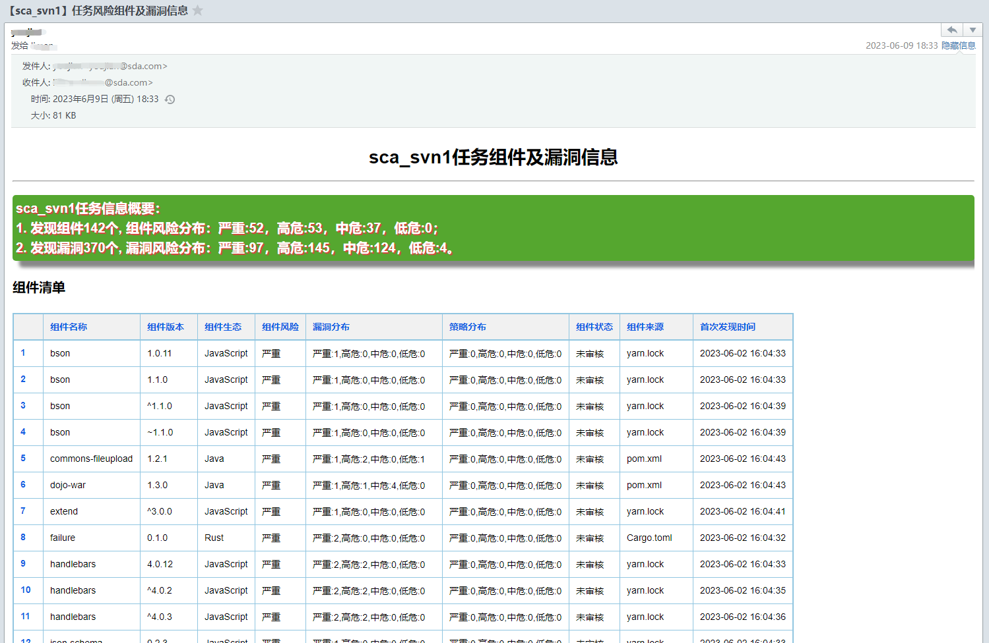
邮件推送软件组成分析任务，邮件页面清单中仅展示100条组件信息和100条漏洞信息，更多内容请查看分析结果。

静态分析任务分析结果
进入 项目管理 > 项目详情 页面，单击静态安全分析的任务名称，进入该任务的分析结果详情页面。

文件列表
进入 项目管理 > 项目详情 > 某项静态安全分析任务 > 文件列表 页面，查看任务的文件风险信息。风险级别由文件的最高风险决定。
- 文件风险级别统计：该任务中对应文件风险级别的文件个数。
- 缺陷风险级别统计：该任务中对应缺陷风险级别的缺陷个数。
- 文件缺陷数量TOP5：该任务中文件缺陷数量最多的5个文件的缺陷风险分布。
文件列表默认仅展示有风险的文件。如需展示无风险的文件，可在查询条件中选择“无风险”。
缺陷分布栏展示详细的缺陷分布信息，单击跳转进入 缺陷清单 页面，显示对应文件具体的缺陷信息。
策略违规栏展示策略违规情况，若“是”策略违规，点击可跳转查看其策略违规。支持进行策略处置，即执行策略豁免。豁免后，策略违规级别不变。

缺陷清单
进入 项目管理 > 项目详情 > 某项静态安全分析任务 > 缺陷清单 页面，查看任务的缺陷风险信息。风险级别由缺陷的最高风险决定。
- 缺陷风险级别统计：该任务中对应缺陷风险级别的缺陷个数。
- 缺陷分类统计TOP5：该任务中出现次数最多的前五个缺陷分类。
- 缺陷状态分布统计：该任务中对应缺陷状态的缺陷个数。

已忽略的缺陷不纳入缺陷风险级别统计，也不在缺陷列表中展示。

缺陷列表默认按照风险评分倒序排序；如风险评分、风险级别相同，则按照缺陷编号倒序排列，如果仍相同，则按照首次发现时间升序排序。用户可以执行的操作如表4-11所示。
                - 任务缺陷列表中的功能操作
区域 | 操作 | 说明
查询 | 【查询】 | 根据查询条件查看指定的缺陷信息。
 | 【高级查询】 | 提供缺陷状态、文件类型、风险类型作为额外的查询条件。缺陷列表默认不显示已忽略的缺陷。在缺陷状态中选择“忽略”，即可在列表中展示忽略的缺陷信息。
 | 【重置】 | 清空查询条件。
缺陷列表（按钮） | 【批处理】 | 批量审核缺陷，统一更新所选缺陷的状态。
 | 【导出漏洞清单】 | 支持将漏洞列表以Excel格式导出。导出任务显示在 分析报告 页面。
缺陷列表（缺陷编号） | 图标 | 点击展开，展示缺陷详情，支持更新缺陷状态、缺陷风险级别。该缺陷的状态随之发生变化，且缺陷状态分布统计信息相应更新。  如将缺陷状态更新为“忽略”，则该条缺陷信息默认不展示在缺陷列表，也不纳入缺陷统计。
缺陷列表  （危险代码行栏） | 图标 | 显示危险代码所在行数和具体的代码详情。

源码分析
进入 项目管理 > 项目详情 > 某项静态安全分析任务 > 源码分析 页面，按照左侧的目录树筛选所选路径文件中出现的缺陷。目录树*颜色表示该文件夹内缺陷的最高风险级别颜色。
单击缺陷编号前的，显示缺陷详情，可查看对该缺陷的描述；单击缺陷编号，可以跳转到 缺陷清单 页面。
单击危险代码行栏的，可以查看具体的代码详情。
列表还展示了缺陷的名称、类别、风险类型、风险级别、风险评分、所在文件的文件名和缺陷状态，并在操作列支持对该缺陷进行审核和加白操作。

策略违规
进入 项目管理 > 项目详情 > 某项静态安全分析任务 > 源码分析 页面，策略违规从策略角度，展示了任务的策略风险级别等详细信息。风险级别由策略的最高风险决定。策略违规告警需要先在策略管理中进行策略相关的配置，才能在分析的时候进行策略合规检测。
- 策略风险统计：统计的是该任务中对应策略风险级别的策略个数。
- 策略类型统计：统计的是该任务中对应策略类型的策略个数。
- 策略审核统计：统计的是该任务中对应策略状态的策略风险分布。
策略列表默认按照风险级别严重程度从高到低排序；如风险级别相同，则按照策略名称升序排列。用户可以执行的操作参考表4-10。

分析报告
进入 项目管理 > 项目详情 > 某项静态安全分析任务 > 分析报告 页面，查看 缺陷清单 页面导出任务生成报告的状态和进度。
单击【创建报告】，针对静态安全分析报告和静态分析缺陷清单生成指定格式的报告。生成成功的报告可单击操作栏的【下载】，保存到本地。

活动详情
进入 项目管理 > 项目详情 > 某项静态安全分析任务 > 活动详情 页面，查看该任务向第三方缺陷管理系统推送缺陷的情况。
邮件服务器推送静态安全分析任务的推送内容如图4-2所示。
图4-2 静态安全分析任务邮件推送
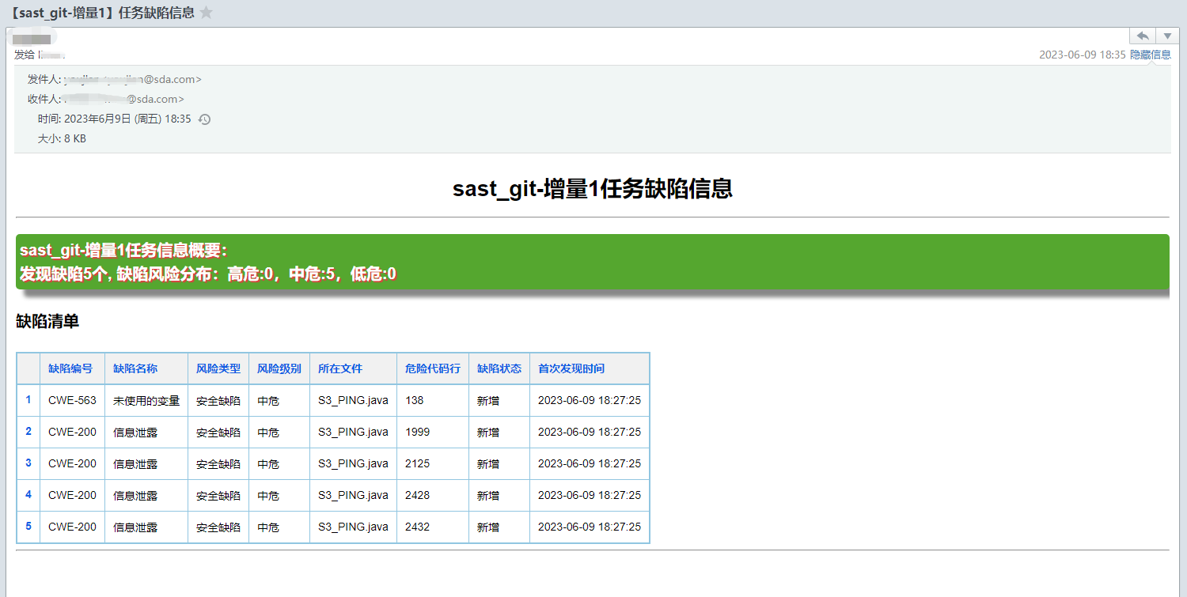
邮件推送静态安全分析任务，邮件页面清单中仅展示100条缺陷信息，更多内容请查看分析结果。

制品库分析结果
进入 项目管理 > 项目详情 页面，单击制品库分析的任务名称，进入该任务的分析结果详情页面。
制品库任务分析结果Tab页与 软件组成任务分析结果 基本一致，细微差距如下：
- 制品库任务分析结果的分析报告页面，无法创建制品库分析报告。
- 制品库任务分析结果无源码分析页面。
- 各清单列表栏与 软件组成任务分析结果 有细微差别，如制品库组件清单无 依赖方式 栏，具体以页面显示为准。

总体概览
进入 总体概览 页面，查看有权限查看的所有项目的统计信息，参数说明信息如表4-12所示。
可自定义编辑总体概览统计图，改变统计图顺序、位置，对统计图表进行删改；时间选框可限制所有图表的统计数据范围。单击“恢复默认”，可恢复编辑的图表至默认状态。
                - 项目统计概览
统计项 | 描述
检测概览 | 以数值展示项目和任务总数及任务分析结果合计数据。
发现趋势 | 显示时间范围内的新增的组件、漏洞、缺陷、策略违规、配置风险等风险信息。
组成分析任务风险统计 | 以环形图展示各风险级别软件组成分析任务的个数及占比。
组件风险统计 | 以柱状图展示各风险级别任务的个数。
组件漏洞统计 | 以环形图展示各风险级别漏洞的个数及占比。
漏洞组件影响TOP5 | 以表格展示涉及任务数量最多的5个组件信息。
策略违规统计 | 以柱状图展示各风险级别的策略个数。
配置风险统计 | 以柱状图展示各风险级别的配置风险个数。
静态分析任务风险统计 | 以环形图展示各风险级别静态安全分析任务的个数及占比。
代码缺陷统计 | 以环形图展示各风险级别缺陷的个数及占比。
代码缺陷分类统计TOP5 | 以饼状图展示出现次数最多的缺陷类型。

任务管理
本章主要包括以下内容：
功能 | 描述
任务列表 | 介绍任务管理页面支持的操作。
任务配置 | 介绍如何配置单项任务。
任务概览 | 介绍任务概览页面支持的操作。

任务列表
进入 任务管理 页面，查看当前已有的任务列表。单击【创建任务】，即可新建任务。任务参数可以参考 新建任务，差别在于在此新建任务时需要选择任务归属的项目。
用户在任务管理页面可以执行的操作如表5-1所示。
                - 任务列表的功能操作
区域 | 操作 | 说明
查询 | 【查询】 | 根据查询条件查看指定的任务。
 | 【重置】 | 清空查询条件。
任务列表（按钮） | 【批处理】 | 批量删除选中的任务，或批量重新检测选中的任务。
 | 【创建任务】 | 新建任务，需配置归属的项目。
任务列表 | 任务名称 | 单击后进入该任务的详情页面。
任务列表（操作栏） | 【重新检测】 | 基于任务设置，重新执行检测操作。“任务状态”栏实时展示相应的检测进度。  合并统计任务、增量任务不支持该操作。
 | 【分析结果】 | 跳转进入任务分析结果页面。
 | 【对比分析】 | 弹窗选中对比分析的基准任务，可选选中任务所在项目下、分析成功的同类型任务。选择后单击确定跳转到 对比分析 页面。
 | 【增量任务】 | 基于选中的分析成功的软件组成分析或静态安全分析任务，对其进行增量检测。单击增量任务，在增量任务弹窗中对版本号进行修改，实现对旧版本到新版本的增量任务进行检测。  文件上传代码获取方式的任务不支持增量检测；不支持对增量任务进行增量检测；若没有有效的增量扫描文件，增量任务会分析失败。
 | 【复制任务】 | 基于选中任务的任务配置，新建一个相同配置的任务，可手动修改复制任务配置页面的内容。  合并统计任务、增量任务不支持该操作。
 | 【删除】 | 删除该条任务记录。
 | 【配置】 | 跳转进入 任务配置 页面，包括详情设置及合并任务配置。
 | 【相关项目】 | 跳转进入 项目详情 页面。

任务配置
用户可通过两个入口设置任务：
- 进入 任务管理 页面，单击操作栏的【配置】。
- 进入 任务管理 页面，单击任务名称。在任务名称页面右上角切换到 任务配置 页签。
任务设置分为详情设置及合并任务页签。仅“合并统计任务”才支持合并任务页签的操作。
详情设置
任务的详情配置参数与新建任务一致。除任务类型、所属项目外，其余参数均支持修改。此外，该页面支持删除任务，但正在运行的任务无法删除。
合并任务
合并任务用于管理合并统计分析任务的子任务。在该页面，用户可以添加或删除构成合并统计分析任务的子任务。

任务详情
用户可通过两个入口进入任务概览页面：
- 进入 任务管理 页面，单击任务名称。
- 进入 任务管理 页面，单击操作栏的【配置】。在右上角切换到 任务详情 页签。
进入 任务管理 > 任务详情 页面，可以查看任务详情和扫描历史。
此外，勾选两个分析成功的任务实例，单击对比分析，会跳转到对比分析页面得到两个任务实例的对比分析结果。
任务详情默认展示最近一次扫描任务实例的结果，单击扫描历史操作栏的【关联结果】，更新关联到任务的任务实例。关联到任务的任务实例在扫描状态栏以标识。
单击扫描历史操作栏的【查看日志】，可以查看已选任务实例的扫描日志信息。
单击扫描历史操作栏的【查看结果】，可以查看已选任务实例的分析结果。

统计分析

本章主要包括以下内容：
功能 | 描述
统计分析 | 介绍如何查询组件。
对比分析 | 介绍如何查询组件漏洞。

统计分析
统计分析页面展示了不同维度的任务统计分析图表。
进入 统计对比 > 统计分析 页面，在查询框选择统计分析的项目、任务类型、任务名称（均可多选），单击统计分析，等待结果生成完毕，即可查看查询的任务各维度的统计图表。当前仅支持对软件组成分析和静态安全分析类型的任务进行统计分析。
软件组成分析任务和静态安全分析任务统计项如表6-1所示。
                - 统计分析
统计项 | 描述
软件组成分析任务总数 | 以数值展示软件组成分析任务总数。
软件组成分析组件总数 | 以数值展示软件组成分析任务组件总数。
软件组成分析漏洞总数 | 以数值展示软件组成分析任务漏洞总数。
软件组成分析策略违规 | 以数值展示软件组成分析任务策略违规总数。
软件组成分析任务详情 | 以饼状图展示各风险级别软件组成分析任务的个数及占比。
软件组成分析组件详情 | 以饼状图展示各风险级别软件组成分析组件的个数及占比。
软件组成分析漏洞详情 | 以饼状图展示各风险级别软件组成分析漏洞的个数及占比。
软件组成分析策略违规 | 以饼状图展示各风险级别软件组成分析策略违规的个数及占比。
软件组成分析任务组件数量TOP5 | 以柱状图展示软件组成分析组件总数最多的5个任务的组件风险级别分布。
软件组成分析任务漏洞数量TOP5 | 以柱状图展示软件组成分析漏洞总数最多的5个任务的漏洞风险级别分布。
软件组成分析组件影响TOP5 | 以表格形式展示涉及任务最多的5个组件信息。
软件组成分析漏洞影响TOP5 | 以表格形式展示涉及任务最多的5个漏洞信息。
静态安全分析任务总数 | 以数值展示静态安全分析任务总数。
静态安全分析代码总行 | 以数值展示静态安全分析任务代码总行数。
静态安全分析缺陷总数 | 以数值展示静态安全分析任务缺陷总数。
静态安全分析策略违规 | 以数值展示静态安全分析任务策略违规总数。
静态安全分析任务详情 | 以饼状图展示各风险级别静态安全分析任务的个数及占比。
静态安全分析代码详情 | 以饼状图展示静态安全分析代码详情分布。
静态安全分析缺陷详情 | 以饼状图展示各风险级别静态安全分析缺陷的个数及占比。
静态安全分析策略违规 | 以饼状图展示各风险级别静态安全分析策略违规的个数及占比。
静态安全分析任务风险文件数量TOP5 | 以柱状图展示静态安全分析风险文件总数最多的5个任务的文件风险级别分布。
静态安全分析任务缺陷数量TOP5 | 以柱状图展示静态安全分析缺陷总数最多的5个任务的缺陷风险级别分布。
静态安全分析任务缺陷密度TOP5(个/千行) | 以柱状图展示缺陷密度最高的5个任务的缺陷密度，单位：个/千行。
静态安全分析缺陷影响TOP5 | 以表格形式展示涉及任务最多的5个缺陷信息。

对比分析
对比分析页面展示当前任务与基准任务的对比分析结果。
进入 统计对比 > 对比分析 页面，在左侧查询框选择所选项目、当前任务、基准任务信息，单击对比，等待结果生成完毕，即可查看查询当前任务与基准任务的对比分析结果。
根据表格上方的查询条件，可以查询相应的信息。
仅支持对同一项目下相同任务类型的分析成功的任务进行对比分析。
用户还可以通过两个入口进行对比分析：
- 进入 项目管理 > 项目详情 页面，选择任务单击操作栏的【对比分析】。
- 进入 任务详情 页面，勾选任务实例，单击扫描历史下方的【对比分析】。
软件组成分析任务的组件信息和静态安全分析任务的文件信息包含新增、删除、改变三种变化类型，而软件组成分析任务的漏洞信息和静态安全分析任务的缺陷信息仅包含新增、删除两种变化类型。对比分析变化类型解释如表6-2所示。
                - 对比分析变化类型
变化类型 | 描述
新增 | 当前任务检测结果中相对于检测的基准任务新增的信息。
删除 | 当前任务检测结果中相对于检测的基准任务删除的信息。
改变 | 当前任务检测结果中相对于检测的基准任务改变的组件或文件信息，可单击改变查看改变详情。

数据查询
本章主要包括以下内容：
功能 | 描述
组件信息 | 介绍如何查询组件。
组件漏洞 | 介绍如何查询组件漏洞。
代码缺陷 | 介绍如何查询代码缺陷。
许可证 | 介绍如何查询许可证信息。

组件信息
组件信息页面展示了系统中已有的全部组件，默认按照组件风险程度从高往低排序。
进入 数据查询 > 组件信息 页面，在查询区设置搜索条件，组件列表展示满足条件的组件。
单击组件列表“涉及任务”栏下数字旁的下拉箭头，显示组件关联的项目任务。单击具体的任务名称后，跳转进入 项目详情 页面。
单击组件列表组件名称，进入组件详情页面，查看组件基本信息、组件漏洞信息、组件影响任务、组件依赖信息。单击组件漏洞信息列表漏洞名称，可跳转查看漏洞详情信息。

组件漏洞
组件漏洞页面展示了软件组成分析任务扫描出的所有漏洞，默认按照组件漏洞风险程度从高往低排序。
进入 数据查询 > 组件漏洞 页面，在查询区设置搜索条件，漏洞列表展示满足条件的漏洞。
单击漏洞列表“影响组件”栏下数字旁的下拉箭头，显示出现所选漏洞的组件个数和具体组件名称。
单击漏洞列表漏洞编号，进入漏洞详情页面，查看漏洞基本信息、漏洞描述信息、影响组件信息等。

代码缺陷
代码缺陷页面展示了静态安全分析任务扫描出的所有缺陷，默认按照缺陷风险程度从高往低排序。
进入 数据查询 > 代码缺陷 页面，在查询区设置搜索条件，缺陷列表展示满足条件的缺陷。
单击缺陷列表“涉及任务”栏下数字旁的下拉箭头，显示缺陷关联的项目任务。单击具体的任务名称后，跳转进入 项目详情 页面。

许可证
许可证页面展示了软件组成分析任务扫描出的所有许可证信息，默认按照法律风险级别从高往低排序。
进入 数据查询 > 许可证 页面，在查询区设置搜索条件，许可证列表展示满足条件的许可证。
单击许可证列表“涉及任务”栏下数字旁的下拉箭头，显示许可证关联的项目任务。单击具体的任务名称后，跳转进入 项目详情 页面。

报告管理
报告管理是基于扫描任务的结果数据。只有已经结束的任务产生的结果数据才能生成离线报告。
本章主要包括以下内容：
功能 | 描述
报告列表 | 介绍如何管理报告列表。
报告生成 | 介绍如何生成离线报告。

报告列表
进入 报告管理 页面，显示扫描任务生成的所有离线报告，可以对生成的离线报告执行查询、删除、下载等操作。仅生成成功的报告才支持下载。
SDA支持的报告类型包括以下11个：软件组成组成分析报告、静态安全分析报告、组成组成综合清单、软件组成物料清单、软件组成漏洞清单、组成组成许可证清单、制品库综合清单、制品库物料清单、制品库漏洞清单、制品库许可证清单、静态安全缺陷清单。
分析报告以HTML、PDF或WORD的格式展示任务的任务概述、统计信息和清单结果。综合清单以EXCEL表格形式展示任务的全部清单信息，包括物料清单、漏洞清单、许可证信息等。

报告生成
以下几种途径会生成离线报告：
- 新建任务时，勾选“自动生成报告”，并配置生成的离线报告格式，生成软件组成分析报告或静态安全分析报告。
- 在软件组成任务分析结果的组件清单、漏洞清单或许可证清单页面配置导出任务；在制品库分析结果的组件清单、漏洞清单或许可证清单页面配置导出任务；在静态分析任务分析结果的缺陷清单页面，配置导出任务。
- 进入 报告管理 页面，单击【创建报告】页面，可以选择进行【创建任务报告】或【批量创建报告】，根据弹窗配置报告参数即可。不同类型的报告支持的格式有所不同，具体以页面显示为准。

审计日志
只有审计管理员角色对应的帐号拥有审计日志的管理权限。
系统对用户登录及在系统上的所有操作进行严格审计，并以审计日志形式输出审计记录。
- 进入 系统登录日志 页面，可以查看和查询用户登录系统的日志记录。
- 进入 系统操作日志 页面，可以查看和查询用户在系统中的操作记录。

- 出厂设置
初始系统帐号
角色 | 用户名 | 密码
系统管理员（启用） | admin | admin
审计管理员（禁用） | auditor | 系统管理员启用后配置

系统管理员可以启用/禁用审计管理员帐号。

